

PROYECTO FINAL DE CARRERA

Desarrollo de un Sistema de Gestión de Reservas para Canchas Deportivas

Titulación:

Tecnicatura Superior en Desarrollo de Software

Autor:

Maldonado Gutiérrez José Eduardo

Materia:

Practicas Profesionalizantes III

Profesor:

Rodríguez Pedro

2023

GLOSARIO

|  |  |
| --- | --- |
| RUP Metodología | Estándar más utilizada para el análisis, diseño, implementación y documentación de sistemas orientados a objetos. |
| Servidor Web Aplicación | Aplicaciones en ejecución capaz de atender las peticiones de un cliente y devolverle una respuesta en concordancia. |
| React JS | es una biblioteca de JavaScript muy popular utilizada para construir interfaces de usuario interactivas y eficientes. |
|  |  |
| Interfaz Gráfica | Es la representación de información y acciones del usuario en un entorno visual sencillo de comprender. |
| API REST | Un medio de transferencia de información entre aplicaciones. |
| JSON | Formato de texto sencillo que utilizan los API REST para comunicar las distintas aplicaciones entre sí. |
| AJAX | Tecnología que permite recargar datos de una página en segundo plano sin tener que recargar toda la página entera. |
| HTML | Lenguaje de etiquetas usado para la creación de la estructura de una página web. |
| Dominio | Es el nombre único que se le da a una página web |
| Hosting | Servicio que provee a sus clientes un espacio para subir información, imágenes, archivos, etc. |
| Windows | Sistema operativo de computadora. |
| Bootstrap | Es un conjunto de herramientas de código abierto para diseño de sitios y aplicaciones web. |

INDICE

***1.*** ***ESTÁNDAR DE GESTIÓN DE DOCUMENTOS 4***

1.2 ESTADOS DE UN DOCUMENTO 4

1.3 VERSIONAMIENTO 5

**2.** **ÁMBITO DE DESARROLLO DE SOFTWARE 5**

2.1 OBJETIVO GENERAL 5

2.2 ALCANCE GENERAL 5

2.3 OBJETIVOS PARTICULARES 5

2.4 REQUISITOS FUNCIONALES 6

2.5 REQUISITOS NO FUNCIONALES 6

2.6 RENDIMIENTO 6

2.7 RESTRICCIONES 6

2.8 INTERFACES 6

2.9 CONFIABILIDAD 7

2.10 ANEXOS 7

**3. RELEVAMIENTO 7**

3.1 ESTRATEGIAS DE RELEVAMIENTO 7

***4. ANÁLISIS 7***

**4.1 METODOLOGÍA DE DESARROLLO 7**

**5.2 ESPECIFICACIÓN DE CASOS DE USOS 7**

5.2.1 Especificación de Caso de Uso N° 1 Alta de Cliente 7

5.2.2 Especificación De Caso De Uso N° 2 Consultar Cliente 9

5.2.3 Especificación De Caso De Uso N° 3 Modificar Cliente 10

5.2.4 Especificación De Caso De Uso N° 4 Eliminar Cliente 11

5.2.5 Especificación De Caso De Uso N° 5 Alta De Reserva 12

5.2.6 Especificación De Caso De Uso N° 6 Consultar Reserva Por Cliente 13

5.2.7 Especificación De Caso De Uso N° 7 Consultar Reservas por Fecha 14

5.2.8 Especificación De Caso De Uso N° 8 Modificar Reservas Por Cliente 16

5.2.9 Especificación De Caso De Uso N° 9 Modificar Reservas Por Fecha 17

5.2.10 Especificación De Caso De Uso N° 10 Eliminar Reserva Por Cliente 18

5.2.11 Especificación De Caso De Uso N° 11 Eliminar Reservas por Fecha 19

5.2.12 Especificación De Caso De Uso N° 12 Alta De Usuario 21

5.2.13 Especificación De Caso De Uso N° 13 Consultar Usuario 22

5.2.14 Especificación De Caso De Uso N° 14 Modificar Usuario 23

5.2.15 Especificación De Caso De Uso N° 15 Eliminar Usuario 24

5.2.16 Especificación De Caso De Uso N° 16 Alta De Cancha 25

5.2.17 Especificación De Caso De Uso N° 17 Consultar Cancha 26

**6. DIAGRAMA DE PROCESO DEL SISTEMA 28**

**6.1 DIAGRAMA DE FLUJO DEL SISTEMA 28**

6.1.1 Diagrama Alta de Cliente CU1 28

6.1.2 Diagrama Consulta de Cliente CU2 29

6.1.3 Diagrama Modificar de Cliente CU3 29

6.1.4 Diagrama Eliminar Cliente CU4 30

6.1.5 Diagrama Alta de Reserva CU5 31

6.1.6 Diagrama Consultar Reserva por Cliente CU6 31

6.1.7 Diagrama Consultar Reservas por Fecha CU7 32

6.1.8 Diagrama Consultar Reservas por Cliente CU8 32

6.1.9 Diagrama Consultar Reservas por Fecha CU9 33

6.1.10 Diagrama Eliminar Reservas por Fecha CU10 33

6.1.11 Diagrama Eliminar Reservas por Cliente CU11 33

6.1.12 Diagrama Alta Cancha CU12 34

6.1.13 Diagrama Consultar Cancha CU13 34

6.1.14 Diagrama Eliminar Cancha CU14 35

6.1.15 Diagrama Modificar Cancha CU15 35

6.1.16 Diagrama Alta Usuario CU16 36

6.1.17 Diagrama Consultar Usuario CU17 37

6.1.18 Diagrama Eliminar Usuario CU18 37

6.1.19 Diagrama Modificar Usuario CU19 38

6.1.20 Diagrama Estado de Pago de Reservas CU20 38

6.1.21 Diagrama Recaudación CU21 39

**7.** **PROTOTIPOS Y DISEÑO DE LA INTERFAZ GRÁFICA 40**

7.1 Loguin 40

7.2 Calendario Principal 40

7.3 Dar de alta una nueva Reserva 41

7.4 Consulta de Reservas por fecha y por cliente 44

***46***

***47***

7.5 Módulo de Reportes 50

7.6 Recaudación 54

7.7 Modulo Gestión Clientes 56

7.7 Alta del cliente 57

7.8 Consultar Cliente 58

7.9 Módulo de Gestión de Canchas 59

7.10 Alta de nueva cancha 60

7.11 Módulo de Gestión de Usuario 61

7.12 Alta de Usuario 62

7.13 Consulta de Usuario 63

**8.** **CASOS DE PRUEBA DEL SISTEMA 65**

**9.** **DIAGRAMA DE GANTT 70**

***71***

**10.** **ENTREVISTA 74**

# ESTÁNDAR DE GESTIÓN DE DOCUMENTOS

Cada documento está compuesto por tres partes: una carátula, un cuerpo y un conjunto de anexos.

La Carátula tiene un formato común para todos los documentos. Contiene:

• Datos identificatorios del proyecto: Sistema / Proyecto

• Versión

• Estado del documento

• Fecha de la última modificación del documento

• Título del documento

• Identificación del responsable del documento

• Propósito del documento

• Alcance del documento

• Registro histórico de cambios

El Cuerpo se define por cada documento. Está formado por un conjunto de atributos que describen características generales de las actividades que comprende.

El conjunto de Anexos cubre una lista predefinida de documentos específicos que pueden ser almacenados en diversos soportes y generados por diferentes herramientas.

### 1.2 ESTADOS DE UN DOCUMENTO

En cada versión los documentos pueden encontrarse en los siguientes estados:

|  |  |
| --- | --- |
| Estado | Descripción |
| BORRADOR | Cuando está en elaboración. |
| EN REVISIÓN | Cuando tiene la conformidad del área responsable de su elaboración, pero está pendiente de aprobación. |
| APROBADO | Cuando ha sido terminado, presentado y aprobado por los respectivos responsables. |

### 1.3 VERSIONAMIENTO

Se establece un método de uso común para el versionamiento de los documentos entregables con el objeto de:

* Mantener identificación unívoca e irrepetible.
* Tener identificado el documento base.
* Mantener registro de todas las modificaciones ordenadas cronológicamente.

Todos los documentos deberán tener un código de versión compuesto por tres componentes numéricos con el formato xx.yy.zz.

Cada versión borrador o en revisión de un documento deberá hacer referencia al Documento Base asociado.

Los componentes se irán incrementando a medida que se vaya modificando el documento en función de la importancia de los cambios según las siguientes reglas:

* La versión inicial de un documento se numerará con 0.1.0.
* Cada componente siempre se incrementará de a una unidad.
* El componente zz se incrementará cuando se realicen cambios menores o correcciones de tipo sintáctico u ortográfico.
* El componente yy se incrementará cuando se realicen cambios que afecten la estructura o el contenido del documento en forma sustancial. La modificación de este componente inicializará nuevamente en 0 (cero) la componente zz.
* El componente xx se incrementará sólo cuando se aprueben las versiones nuevas del documento y se generarán las componentes yy en 0 (cero) y zz en 0 (cero).
* Cada versión aprobada de un documento se denominará "Documento Base". El primer Documento Base que se genere se deberá numerar con 1.0.0.

## ÁMBITO DE DESARROLLO DE SOFTWARE

### 2.1 OBJETIVO GENERAL

El objetivo del proyecto es desarrollar un sistema web en un plazo perentorio que facilite la gestión de reservas para el alquiler de canchas en complejos deportivos. El sistema proporcionará herramientas para simplificar el proceso de registro de reservas, detectar posibles fallos y agilizar su resolución, mejorando la experiencia del usuario.

### 2.2 ALCANCE GENERAL

El proyecto se enfocará en el tema central de las reservas y abarca diversas funcionalidades, incluyendo altas, bajas, modificaciones y eliminaciones de las mismas. También se implementará un módulo de reportes básico para cuantificar el sistema de negocio relacionado con las reservas. El objetivo es optimizar la gestión de las reservas y su impacto en el proyecto, brindando a los usuarios las herramientas necesarias para ajustar y actualizar las reservas de manera precisa. El módulo de reportes proporcionará información analítica para la toma de decisiones estratégicas.

### 2.3 OBJETIVOS PARTICULARES

* Producir un sistema web.
* Implementar el almacén de datos necesario.
* Realizar las instalaciones y configuraciones para el correcto funcionamiento.

### 2.4 REQUISITOS FUNCIONALES

El sistema a desarrollar contará con el conjunto de características que se detalla a continuación:

* Permitir acceso al sistema por medio de un Loguin.
* Permitir agregar, consultar, modificar y eliminar usuarios por medio de un super usuario
* Permitir agregar, consultar, modificar y eliminar clientes del sistema por medio de cualquier usuario.
* Permitir agregar, consultar, modificar y eliminar canchas al sistema por medio de un super usuario
* Permitir agregar, consultar, modificar y eliminar reservas de una cancha específica.
* Permitir acceder a un calendario para llevar a cabo la gestión administrativa de las reservas.
* Acceder a cualquier reserva que se haya dado de alta en el sistema
* La reserva se enviará por correo electrónico (alta, baja y/o modificación)

Asimismo, dentro de los requisitos funcionales se implementará un Módulo de Reportes:

* Función que liste el estado de pago de las reservas
* Función que lista la recaudación en un rango de fechas por canchas.

## 

### 2.5 REQUISITOS NO FUNCIONALES

* Será compatible con cualquier navegador.
* Será utilizable las 24 hs del día.
* Será creado con el lenguaje de JavaScript con las librerías de React js.
* Utilizará una base de datos relacional
* El sistema incluirá una interfaz intuitiva, accesible, consistente en la presentación de la información y textos legibles.
* El software podrá ser modificado, actualizado, reparado y mejorado en el tiempo. Incluye aspectos como la modularidad del código, la legibilidad, la documentación del código, la facilidad de pruebas y depuración, y el uso de estándares de desarrollo.

## 

### 2.6 RENDIMIENTO

El producto debe contar con las siguientes características de rendimiento:

* El sistema debe funcionar las 24hs.
* Debe funcionar en distintos navegadores.

### 2.7 RESTRICCIONES

Las condiciones asociadas a la plataforma y software que se debe utilizar para ejecutar el software deberán ser:

* Dispositivo celular o Tablet.
* Sistema operativo Android, IOS, Linux o Windows.

### 2.8 INTERFACES

No Aplica.

### 2.9 CONFIABILIDAD

Se pretende una confiabilidad de tolerancia a fallo para las transacciones de datos. Validar usuario por clave de acceso. Confidencialidad de la información del cliente y usuario.

### 2.10 ANEXOS

No Aplica.

## 3. RELEVAMIENTO

### 3.1 ESTRATEGIAS DE RELEVAMIENTO

La metodología de relevamiento que se utilizó fueron entrevistas abiertas que se realizaron a una persona que tiene conocimientos de los procesos de gestión de las reservas de canchas deportivas, a fin de recabar suficiente información. La entrevista será incluida en el último capítulo de anexo.

# 4. ANÁLISIS

## 4.1 METODOLOGÍA DE DESARROLLO

La metodología de desarrollo que se eligió fue la RUP (Proceso Unificado de Desarrollo de Software). RUP es un marco de trabajo que se basa en la arquitectura y que su forma de trabajo es iterativa e incremental.

El motivo de la elección fue porque las ventajas que utiliza la metodología satisfacían lo que se necesita para realizar el proyecto.

Sus ventajas son:

* Tiene varias oportunidades de revisar el sistema a desarrollar hasta llegar al correcto. Se pueden encontrar errores y corregirlos.
* Adaptabilidad del desarrollo a nuevos requisitos o nuevos cambios.
* En cada momento hay una versión del sistema funcionando que se modifica según las necesidades del cliente.
* Progreso visible en las primeras etapas.
* La metodología RUP es más adaptable para proyectos a largos plazos.

## 5.2 ESPECIFICACIÓN DE CASOS DE USOS

La especificación de los casos de uso se refiere a la descripción de cada una de las partes definidas para lograr su descripción completa.

### 5.2.1 Especificación de Caso de Uso N° 1 Alta de Cliente

**Revisión Histórica**

|  |  |  |  |  |
| --- | --- | --- | --- | --- |
| Fecha | Versión | Descripción | Autor | Revisor |
| 11/05/2023 | 0.1.0 | Versión Inicial del Documento | José | José |

Objetivo

El presente caso de uso describe como dar de alta un cliente por medio de un usuario registrado en el sistema.

Alcance

El caso de uso comprende el alta de un cliente en los registros del sistema. Los campos a completar para registrar un nuevo cliente son; DNI, nombre, apellido, email y celular.

Actor Principal

Usuario registrado en el sistema.

Actores Secundarios

El cliente.

Precondiciones

El actor principal (usuario) debe estar dado de alta previamente en el sistema para poder registrar un nuevo cliente. Asimismo, previamente el usuario debe haber iniciado sesión en el sistema.

Postcondiciones de éxito

Registrar un nuevo cliente en el sistema.

Postcondición de error

Imposibilidad de registrar un nuevo cliente porque él mismo ya se encuentra dado de alta en el sistema.

Flujo de Eventos.

Flujo básico

1. El caso de uso se inicia cuando el usuario selecciona la opción para dar de alta un nuevo cliente.
2. El sistema muestra un formulario con los campos a editar.
3. El usuario debe ingresar el número de DNI indicado por el cliente.
4. El usuario debe ingresar el nombre indicado por el cliente.
5. El usuario debe ingresar el apellido indicado por el cliente.
6. El usuario debe ingresar el email indicado por el cliente.
7. El usuario debe ingresar el número de celular indicado por el cliente.
8. El usuario selecciona la opción de guardar.
9. El sistema almacenará el nuevo cliente.

Flujos Alternos

Llamar al CU2 Consultar Cliente: en caso de que el número de DNI ingresado por el usuario exista en el sistema, se deberá usar el CU2 Consultar Cliente, para acceder a la información del cliente registrado.

Flujos de Excepción

Ante cualquier error o inconsistencia en los datos ingresados el sistema mostrará un mensaje de error en pantalla y no dejará continuar.

Notificaciones

No aplica.

### 5.2.2 Especificación De Caso De Uso N° 2 Consultar Cliente

**Revisión Histórica**

|  |  |  |  |  |
| --- | --- | --- | --- | --- |
| Fecha | Versión | Descripción | Autor | Revisor |
| 27/09/2021 | 0.1.0 | Versión Inicial del Documento | José |  |

Objetivo

El presente caso de uso describe cómo consultar un cliente por medio de un usuario registrado en el sistema.

Alcance

El caso de uso comprende la consulta de un cliente en los registros del sistema. Se completará un campo el cual se podrá ingresar el DNI, nombre o apellido. El sistema mostrará un listado de la información del cliente.

Actor Principal

Usuario registrado en el sistema.

Actores Secundarios

El cliente.

Precondiciones

El actor principal (usuario) y el cliente deben estar dados de alta previamente en el sistema para poder consultar un cliente. Asimismo, previamente el usuario debe haber iniciado sesión en el sistema.

Postcondiciones de éxito

Listar la información del cliente registrado en el sistema.

Postcondición de error

Imposibilidad de consultar un cliente porque él mismo no se encuentra dado de alta en el sistema.

Flujo de eventos

Flujo básico

1. El caso de uso se inicia cuando el usuario selecciona la opción para consultar cliente.
2. El sistema muestra un formulario con el campo a completar.
3. El usuario debe completar el campo donde podrá ingresar el apellido del cliente que desea consultar.
4. El sistema buscará automáticamente mientras esté ingresando la información.
5. El sistema lista toda la información del cliente deseado.

Flujos Alternos

*Llamar al CU1 Alta de Cliente*: en caso de que la información ingresada por el usuario no exista en el sistema, se deberá usar el CU1 Alta de Cliente para dar de alta en los registros.

Flujos de Excepción

Ante cualquier error o inconsistencia en los datos ingresados el sistema mostrará un mensaje de error en pantalla y no dejará continuar.

Notificaciones

No aplica.

### 5.2.3 Especificación De Caso De Uso N° 3 Modificar Cliente

**Revisión Histórica**

|  |  |  |  |  |
| --- | --- | --- | --- | --- |
| Fecha | Versión | Descripción | Autor | Revisor |
| 11/05/2023 | 0.1.0 | Versión Inicial del Documento | José | José |

Objetivo

El presente caso de uso describe cómo modificar los datos de un cliente por medio de un usuario registrado en el sistema.

Alcance

El caso de uso comprende la modificación de los datos de un cliente registrado en el sistema. El campo a completar para consultar un cliente podrá ser por el apellido del cliente. Por medio del CU2 Consultar Cliente.

Actor Principal

Usuario registrado en el sistema.

Actores Secundarios

El cliente.

Precondiciones

El actor principal (usuario) y el cliente deben estar dados de alta previamente en el sistema para poder modificar la información del cliente. Asimismo, previamente el usuario debe haber iniciado sesión en el sistema.

Postcondiciones de éxito

Modificar exitosamente la información del cliente registrado en el sistema.

Postcondición de error

Imposibilidad de modificar un cliente porque él mismo no se encuentra dado de alta en el sistema.

Flujo de eventos

Flujo básico

1. El caso de uso se inicia cuando el usuario selecciona la opción para consultar cliente.
2. El sistema muestra un formulario con el campo a editar mediante el CU2 Consultar Cliente.
3. El usuario debe ingresar el apellido del cliente que desea consultar.
4. El sistema mientras el usuario escriba deberá buscar de manera automática la información.
5. El sistema lista toda la información del cliente deseado.
6. El usuario selecciona la opción modificar.
7. El sistema muestra el formulario con los campos a editar.
8. El usuario ingresa los datos en los campos que desea modificar.
9. El usuario selecciona la opción guardar.
10. El sistema almacenará los datos modificados del cliente.

Flujos Alternos

*Llamar al CU1 Alta de Cliente:* en caso de que la información ingresada por el usuario no exista en el sistema durante el llamado del CU2 Consultar Cliente, se deberá usar el CU1 Alta de Cliente para dar de alta al cliente en los registros del sistema.

Flujos de Excepción

Ante cualquier error o inconsistencia en los datos ingresados el sistema mostrará un mensaje de error en pantalla y no dejará continuar.

Notificaciones

No aplica.

### 5.2.4 Especificación De Caso De Uso N° 4 Eliminar Cliente

**Revisión Histórica**

|  |  |  |  |  |
| --- | --- | --- | --- | --- |
| Fecha | Versión | Descripción | Autor | Revisor |
| 27/09/2021 | 0.1.0 | Versión Inicial del Documento | José | José |

Objetivo

El presente caso de uso describe cómo eliminar un cliente por medio de un usuario registrado en el sistema.

Alcance

El caso de uso comprende la eliminación de un cliente registrado en el sistema. El campo a completar para consultar un cliente podrá ser por el apellido. Por medio del CU2 Consultar Cliente.

Actor Principal

Usuario registrado en el sistema.

Actores Secundarios

El cliente.

Precondiciones

El actor principal (usuario) y el cliente deben estar dados de alta previamente en el sistema para poder eliminar la información del cliente. Asimismo, previamente el usuario debe haber iniciado sesión en el sistema.

Postcondiciones de éxito

Eliminar de manera exitosa la información del cliente registrado en el sistema.

Postcondición de error

Imposibilidad de eliminar un cliente porque él mismo no se encuentra dado de alta en el sistema.

Flujo de eventos

Flujo básico

1. El caso de uso se inicia cuando el usuario selecciona la opción para consultar cliente.
2. El sistema muestra un formulario con el campo a editar mediante el CU2 Consultar Cliente.
3. El usuario podrá ingresar el apellido del cliente que desea consultar.
4. El sistema mientras el usuario escriba deberá buscar de manera automática la información.
5. El sistema lista toda la información del cliente deseado.
6. El usuario selecciona la opción eliminar.
7. El sistema eliminará la información del cliente.

Flujos Alternos

No Aplica.

Flujos de Excepción

Ante cualquier error o inconsistencia en los datos ingresados el sistema mostrará un mensaje de error en pantalla y no dejará continuar.

Notificaciones

No aplica.

### 5.2.5 Especificación De Caso De Uso N° 5 Alta De Reserva

**Revisión Histórica**

|  |  |  |  |  |
| --- | --- | --- | --- | --- |
| Fecha | Versión | Descripción | Autor | Revisor |
| 05/07/2023 | 0.1.0 | Versión Inicial del Documento | José | José |

Objetivo

El presente caso de uso describe como dar de alta una reserva por medio de un usuario registrado en el sistema.

Alcance

El caso de uso comprende el alta de una reserva en los registros del sistema. Los campos a completar para registrar una nueva reserva son; cliente, cancha, la fecha de reserva ya lo trae del día seleccionado, horario de la reserva, estado de pago, monto y observaciones.

Actor Principal

Usuario registrado en el sistema.

Actores Secundarios

El cliente.

Precondiciones

El actor principal (usuario) y cliente deben estar dados de alta previamente en el sistema para poder registrar una nueva reserva. Por otro lado, el usuario debe haber iniciado sesión. Asimismo, la cancha, fecha y horarios deben estar disponibles.

Postcondiciones de éxito

Registrar una nueva reserva para la cancha, fecha y horario deseados.

Postcondición de error

Imposibilidad de registrar una nueva reserva por que la cancha no se encuentra disponible para la fecha y horario indicado.

Flujo de eventos

Flujo básico

1. El caso de uso se inicia cuando el usuario por medio de un calendario selecciona la fecha deseada.
2. El sistema muestra un formulario donde se mostrarán los campos a completar.
3. El usuario debe buscar el cliente solicitó la reserva.
4. El usuario deberá seleccionar la cancha solicitada por el cliente.
5. El sistema muestra los horarios disponibles de la cancha seleccionada por el usuario.
6. Según los horarios disponibles, el usuario deberá seleccionar el horario indicado por el cliente.
7. El sistema muestra las opciones de estado de pago.
8. El usuario selecciona el estado de pago indicado por el cliente.
9. El usuario ingresará el monto indicado por el cliente.
10. El usuario seleccionara forma de pago, tarjeta, débito o efectivo.
11. El usuario tendrá la opción de ingresar las observaciones que crea correspondiente sin obligación de completar el campo.
12. El caso de uso finaliza cuando el usuario selecciona la opción de guardar.
13. El sistema almacenará la nueva reserva y enviará por correo.

Flujos Alternos

*Selecciona otra fecha:* en caso de que la fecha indicada por el cliente previamente no disponga de horarios disponibles.

*Selecciona otra cancha:* en caso de que la cancha indicada por el cliente previamente no disponga de fechas y horarios disponibles.

Flujos de Excepción

Ante cualquier error o inconsistencia en los datos ingresados el sistema mostrará un mensaje de error en pantalla y no dejará continuar.

Notificaciones

*Comunicación sistema/cliente:* una vez creada la reserva por un usuario, el sistema automáticamente envía un correo electrónico con los datos de la reserva. Previamente, cuando se da de alta al cliente en el CU1 Alta Cliente, debe haber declarado un correo electrónico.

### 5.2.6 Especificación De Caso De Uso N° 6 Consultar Reserva Por Cliente

**Revisión Histórica**

|  |  |  |  |  |
| --- | --- | --- | --- | --- |
| **Fecha** | **Versión** | **Descripción** | **Autor** | **Revisor** |
| 23/05/2023 | 0.1.0 | Versión Inicial del Documento | José | José |

Objetivo

El presente caso de uso describe cómo consultar reservas de canchas por medio de los datos del cliente a través de un usuario registrado en el sistema.

Alcance

El caso de uso comprende la consulta de las reservas de canchas asociadas a un cliente específico almacenadas en los registros del sistema. Los campos a completar para consultar las reservas de un cliente son; cliente, fechas.

Actor Principal

Usuario registrado en el sistema.

Actores Secundarios

El cliente.

Precondiciones

El actor principal (usuario) y cliente deben estar dados de alta previamente en el sistema para poder consultar las reservas de canchas. Por otro lado, el usuario debe haber iniciado sesión y el cliente debe tener reservas registradas en el sistema.

Postcondiciones de éxito

Listar todas las reservas asociadas del cliente almacenadas en el sistema.

Postcondición de error

Imposibilidad de consultar reservas porque no existen reservas de canchas asociadas al cliente.

Flujo de eventos

Flujo básico

1. El caso de uso se inicia cuando el usuario selecciona la opción consultar reservas por cliente.
2. El sistema muestra un formulario a completar con los datos del cliente, dos calendarios y un botón buscar.
3. El usuario debe indicar el cliente por el cual va a consultar las reservas asociadas a él.
4. El usuario a través de los dos calendarios deberá seleccionar el rango de fechas deseadas.
5. El usuario seleccionará la opción buscar.
6. El sistema mostrará en pantalla un listado de todas las reservas asociadas al cliente listado por fecha, horario, cancha, estado de pago, forma de pago y si existen, las observaciones.

Flujos Alternos

*Selecciona otro rango de fecha*: en caso de que el rango de fechas seleccionado no muestre en pantalla alguna reserva asociada al cliente.

*Llama al CU5 Alta de Reserva*: en caso de que no exista alguna reserva asociada al cliente, el usuario podrá crear una reserva al cliente deseado.

Flujos de Excepción

Ante cualquier error o inconsistencia en los datos consultados el sistema mostrará un mensaje de error en pantalla y no dejará continuar.

Notificaciones

No Aplica.

### 5.2.7 Especificación De Caso De Uso N° 7 Consultar Reservas por Fecha

**Revisión Histórica**

|  |  |  |  |  |
| --- | --- | --- | --- | --- |
| Fecha | Versión | Descripción | Autor | Revisor |
| 22/05/2023 | 0.1.0 | Versión Inicial del Documento | José | Jose |

Objetivo

El presente caso de uso describe cómo consultar reservas de canchas, filtradas solamente por fecha a través de un usuario registrado en el sistema.

Alcance

El caso de uso comprende la consulta de las reservas de canchas que se encuentran almacenadas en los registros del sistema, filtradas únicamente por fecha. La consulta de la fecha se realizará por el día seleccionado.

Actor Principal

Usuario registrado en el sistema.

Actores Secundarios

El cliente.

Precondiciones

El actor principal (usuario) debe estar dado de alta previamente en el sistema para poder consultar las reservas de canchas. Por otro lado, el usuario debe haber iniciado sesión y el sistema debe tener por lo menos alguna reserva registrada en el sistema.

Postcondiciones de éxito

Listar en pantalla todas las reservas de la fecha seleccionada por el usuario, que se encuentran almacenadas en el sistema.

Postcondición de error

Imposibilidad de consultar reservas porque de la fecha seleccionada no existen reservas de canchas.

Flujo de eventos

Flujo básico

1. El caso de uso se inicia cuando el usuario selecciona la opción Consultar Reservas de la fecha
2. El usuario deberá ingresar la fecha a consultar, donde también podrá aplicar filtros por cancha. El sistema mostrará todas las reservas de la fecha seleccionada previamente por el usuario. Los datos a mostrar son: cliente, horario, cancha, estado de pago, forma de pago y observaciones.

Flujos Alternos

*Selecciona otra fecha*: en caso de que la fecha seleccionada no muestre en pantalla alguna reserva.

Flujos de Excepción

Ante cualquier error o inconsistencia en los datos consultados el sistema mostrará un mensaje de error en pantalla y no dejará continuar.

Notificaciones

No Aplica.

### 5.2.8 Especificación De Caso De Uso N° 8 Modificar Reservas Por Cliente

**Revisión Histórica**

|  |  |  |  |  |
| --- | --- | --- | --- | --- |
| Fecha | Versión | Descripción | Autor | Revisor |
| 23/05/2023 | 0.1.0 | Versión Inicial del Documento | José | José |

Objetivo

El presente caso de uso describe cómo modificar reservas de canchas por medio de los datos del cliente a través de un usuario registrado en el sistema.

Alcance

El caso de uso comprende la modificación de las reservas de canchas asociadas a un cliente específico almacenadas en los registros del sistema. Los campos a completar para modificar las reservas de un cliente son, que por medio del CU6 Consultar reservas por cliente, los siguientes; cliente, fechas.

Actor Principal

Usuario registrado en el sistema.

Actores Secundarios

El cliente.

Precondiciones

El actor principal (usuario) y cliente deben estar dados de alta previamente en el sistema para poder modificar las reservas de canchas. Por otro lado, el usuario debe haber iniciado sesión y el cliente debe tener reservas registradas en el sistema.

Postcondiciones de éxito

Modificar aquella reserva indicada por el cliente que se encuentra almacenada en el sistema, la cual podrá modificar todos los campos excepto la fecha.

Postcondición de error

Imposibilidad de modificar la reserva porque no existen reservas de canchas asociadas al cliente.

Flujo de eventos

Flujo básico

1. El caso de uso se inicia cuando el usuario selecciona la opción consultar reservas por cliente, por lo que hace una llamada al CU6 Consultar reservas por cliente.
2. Una vez completado el CU6 Consultar reservas por cliente, el sistema mostrará en pantalla un listado de todas las reservas asociadas al cliente listado por fecha, horario, cancha, estado de pago, forma de pago y si existen, las observaciones.
3. Cuando el usuario selecciona la opción modificar, se hace una llamada al CU5 Alta de Reserva, donde podrá modificar todos los campos, excepto la fecha.
4. El usuario seleccionará la opción guardar.
5. El sistema almacenará los datos modificados.

Flujos Alternos

*Selecciona otro rango de fecha:* en caso de que el rango de fechas seleccionado no muestre en pantalla alguna reserva asociada al cliente.

*Llama al CU5 Alta de Reserva:* en caso de que no exista alguna reserva asociada al cliente, el usuario podrá crear una reserva al cliente deseado.

Flujos de Excepción

Ante cualquier error o inconsistencia en los datos consultados el sistema mostrará un mensaje de error en pantalla y no dejará continuar.

Notificaciones

*Comunicación sistema/cliente:* una vez modificada la reserva por un usuario, el sistema automáticamente envía un correo electrónico con los datos de la reserva. Previamente, cuando se da de alta al cliente en el CU1 Alta Cliente, debe haber declarado un correo electrónico.

### 5.2.9 Especificación De Caso De Uso N° 9 Modificar Reservas Por Fecha

**Revisión Histórica**

|  |  |  |  |  |
| --- | --- | --- | --- | --- |
| Fecha | Versión | Descripción | Autor | Revisor |
| 23/05/2023 | 0.1.0 | Versión Inicial del Documento | José | José |

Objetivo

El presente caso de uso describe cómo modificar reservas de canchas por medio de un usuario registrado en el sistema.

Alcance

El caso de uso comprende la modificación de las reservas de canchas almacenadas en los registros del sistema. Los campos a completar para modificar una reserva específica, que por medio del CU7 Consultar Reservas por Fecha.

Actor Principal

Usuario registrado en el sistema.

Actores Secundarios

El cliente.

Precondiciones

El actor principal (usuario) y las reservas deben estar dados de alta previamente en el sistema para poder modificar alguna reserva de canchas en especifica. Por otro lado, el usuario debe haber iniciado sesión.

Postcondiciones de éxito

Modificar alguna reserva que se encuentra almacenada en el sistema.

Postcondición de error

Imposibilidad de modificar la reserva porque no existen reservas en la fecha indicada por el usuario o cliente.

Flujo de eventos

Flujo básico

1. El caso de uso se inicia cuando el usuario selecciona la solapa Consultar Reservas de la Fecha.
2. El usuario ingresa la fecha indicada por el cliente.
3. El sistema deberá mostrar un listado con todas las reservas de la fecha.
4. El usuario podrá filtrar por canchas de la fecha indicada.
5. El sistema mostrará en pantalla un listado de todas las reservas asociadas a la fecha indicada, listada por cliente, fecha, horario, cancha, estado de pago, forma de pago y si existen, las observaciones.
6. El usuario seleccionará la opción modificar según la reserva deseada
7. El sistema hace llamada al CU5 Alta de Reserva, donde solo podrá modificar todos los campos, excepto la fecha.
8. El usuario completa los campos a modificar indicados por el cliente.
9. El usuario seleccionará la opción guardar.
10. El sistema almacenará los datos modificados.

Flujos Alternos

*Selecciona otra fecha:* en caso de que la fecha seleccionada no muestre en pantalla alguna reserva.

*Llama al CU5 Alta de Reserva:* en caso de que no exista la reserva, el usuario podrá crear una nueva reserva.

Flujos de Excepción

Ante cualquier error o inconsistencia en los datos consultados el sistema mostrará un mensaje de error en pantalla y no dejará continuar.

Notificaciones

*Comunicación sistema/cliente*: una vez modificada la reserva por un usuario, el sistema automáticamente envía un correo electrónico con los datos de la reserva. Previamente, cuando se da de alta al cliente en el CU1 Alta Cliente, debe haber declarado un correo electrónico.

### 5.2.10 Especificación De Caso De Uso N° 10 Eliminar Reserva Por Cliente

**Revisión Histórica**

|  |  |  |  |  |
| --- | --- | --- | --- | --- |
| Fecha | Versión | Descripción | Autor | Revisor |
| 23/05/2023 | 0.1.0 | Versión Inicial del Documento | José | José |

Objetivo

El presente caso de uso describe cómo eliminar una reserva de canchas asociadas a un cliente registrado en el sistema.

Alcance

El caso de uso comprende la eliminación de alguna reserva de cancha asociada a un cliente específico que se encuentra almacenada en los registros del sistema. Los campos a completar para eliminar las reservas de un cliente son, que por medio del CU6 Consultar reservas por cliente, los siguientes; cliente, fechas.

Actor Principal

Usuario registrado en el sistema.

Actores Secundarios

El cliente.

Precondiciones

El actor principal (usuario) y cliente deben estar dados de alta previamente en el sistema para poder eliminar alguna reserva de cancha. Por otro lado, el usuario debe haber iniciado sesión y el cliente debe tener alguna reserva registrada en el sistema.

Postcondiciones de éxito

Eliminar aquella reserva indicada por el cliente que se encuentra almacenada en el sistema.

Postcondición de error

Imposibilidad de eliminar la reserva, porque no existen reservas de canchas asociadas al cliente.

Flujo de eventos

Flujo básico

1. El caso de uso se inicia cuando el usuario selecciona la opción consultar reservas por cliente, por lo que hace una llamada al CU6 Consultar reservas por cliente.
2. Una vez finalizado el CU6 Consultar reservas por cliente, el sistema mostrará en pantalla el listado de reservas asociadas al cliente listado por fecha, horario, cancha, estado de pago, forma de pago y si existen, las observaciones.
3. El usuario seleccionará, de acuerdo a la reserva deseada o indicada por el cliente, la opción eliminar.
4. El sistema consultará si desea confirmar la operación.
5. El sistema eliminará de los registros la reserva indicada por el usuario.

Flujos Alternos

*Selecciona otro rango de fecha*: en caso de que el rango de fechas seleccionado en la llamada al CU6 Consultar Reserva por Cliente, no muestre en pantalla alguna reserva asociada al cliente.

Flujos de Excepción

Ante cualquier error o inconsistencia en los datos consultados el sistema mostrará un mensaje de error en pantalla y no dejará continuar.

Notificaciones

*Comunicación sistema/cliente:* una vez eliminada la reserva por un usuario, el sistema automáticamente envía un correo electrónico informando la operación. Previamente, cuando se da de alta al cliente en el CU1 Alta Cliente, debe haber declarado un correo electrónico.

### 5.2.11 Especificación De Caso De Uso N° 11 Eliminar Reservas por Fecha

**Revisión Histórica**

|  |  |  |  |  |
| --- | --- | --- | --- | --- |
| Fecha | Versión | Descripción | Autor | Revisor |
| 23/05/2023 | 0.1.0 | Versión Inicial del Documento | José | José |

Objetivo

El presente caso de uso describe cómo eliminar una reserva de canchas por medio de un usuario registrado en el sistema.

Alcance

El caso de uso comprende la eliminación de una reserva de cancha que se encuentra almacenada en los registros del sistema. Los campos a completar para eliminar una reserva, que por medio del CU7 Consultar reservas por fecha es el siguiente; fechas.

Actor Principal

Usuario registrado en el sistema.

Actores Secundarios

El cliente.

Precondiciones

El actor principal (usuario) y por lo menos una reserva deben estar dados de alta previamente en el sistema para poder eliminar alguna. Por otro lado, el usuario debe haber iniciado sesión.

Postcondiciones de éxito

Eliminar aquella reserva deseada o indicada por el cliente que se encuentra almacenada en el sistema.

Postcondición de error

Imposibilidad de eliminar la reserva, porque no existe en la fecha seleccionada en el calendario.

Flujo de eventos

Flujo básico

1. El caso de uso se inicia cuando el usuario selecciona la solapa Consultar Reservas de la fecha.
2. El sistema hace un llamado al CU 7 Consultar Reservas por Fecha.
3. El sistema mostrará el listado de todas las reservas asociadas a la fecha seleccionada, listado por cliente, fecha, horario, cancha, estado de pago, forma de pago y si existen, las observaciones.
4. El usuario seleccionará, de acuerdo la reserva deseada o indicada por el cliente, la opción eliminar.
5. El sistema consultará si desea confirmar la operación.
6. El sistema eliminará de los registros la reserva indicada por el usuario.

Flujos Alternos

*Selecciona otra fecha:* en caso de que la fecha seleccionada en la llamada al CU7 Consultar Reservas por Fecha no muestre en pantalla alguna reserva.

Flujos de Excepción

Ante cualquier error o inconsistencia en los datos consultados el sistema mostrará un mensaje de error en pantalla y no dejará continuar.

Notificaciones

*Comunicación sistema/cliente:* una vez eliminada la reserva por un usuario, el sistema automáticamente envía un correo electrónico informando la operación. Previamente, cuando se da de alta al cliente en el CU1 Alta Cliente, debe haber declarado un correo electrónico.

### 5.2.12 Especificación De Caso De Uso N° 12 Alta De Usuario

**Revisión Histórica**

|  |  |  |  |  |
| --- | --- | --- | --- | --- |
| Fecha | Versión | Descripción | Autor | Revisor |
| 17/05/2023 | 0.1.0 | Versión Inicial del Documento | José | José |

Objetivo

El presente caso de uso describe como dar de alta un usuario por medio de otro usuario con privilegios registrado en el sistema.

Alcance

El caso de uso comprende el alta de un usuario en los registros del sistema. Los campos a completar para registrar un nuevo usuario son; nombre, apellido, celular, correo, usuario clave, confirmar clave y tipo de usuario.

Actor Principal

Usuario con privilegios registrado en el sistema.

Actores Secundarios

Nuevo usuario que se va a registrar en el sistema.

Precondiciones

El actor principal (usuario) debe estar dado de alta previamente en el sistema y contar con los privilegios suficientes para poder registrar un nuevo usuario. Asimismo, previamente el usuario con privilegios debe haber iniciado sesión en el sistema.

Postcondiciones de éxito

Registrar un nuevo usuario en el sistema.

Postcondición de error

Imposibilidad de registrar un nuevo usuario porque el mismo ya se encuentra dado de alta en el sistema.

Flujo de eventos

Flujo básico

1. El caso de uso se inicia cuando el usuario selecciona la opción para alta de usuario.
2. El sistema muestra un formulario con los campos a completar.
3. El usuario con privilegios debe ingresar el nombre del nuevo usuario.
4. El usuario con privilegios debe ingresar el apellido del nuevo usuario.
5. El usuario con privilegios debe ingresar el número de celular del nuevo usuario.
6. El usuario con privilegios debe ingresar el correo electrónico del nuevo usuario.
7. El usuario con privilegios debe ingresar el nombre de usuario por el cual ingresará el nuevo usuario al sistema.
8. El nuevo usuario debe ingresar una clave por la cual podrá acceder al sistema.
9. El usuario con privilegios seleccionará que tipo de usuario le corresponde al nuevo usuario que está registrando en el sistema.
10. El usuario selecciona la opción de guardar.
11. El sistema almacenará el nuevo usuario.

Flujos Alternos

*Llamar al CU13 Consultar Usuario:* en caso de que el nombre de usuario ingresado por el usuario con privilegios exista en el sistema, se deberá usar el CU13 Consultar Usuario, para acceder a la información del usuario registrado.

Flujos de Excepción

Ante cualquier error o inconsistencia en los datos ingresados el sistema mostrará un mensaje de error en pantalla y no dejará continuar.

Notificaciones

No aplica.

### 5.2.13 Especificación De Caso De Uso N° 13 Consultar Usuario

**Revisión Histórica**

|  |  |  |  |  |
| --- | --- | --- | --- | --- |
| Fecha | Versión | Descripción | Autor | Revisor |
| 17/05/2023 | 0.1.0 | Versión Inicial del Documento | José | José |

Objetivo

El presente caso de uso describe como consultar un usuario por medio de otro usuario con privilegios registrado en el sistema.

Alcance

El caso de uso comprende la consulta de un usuario en los registros del sistema. En el campo a completar se podrá ingresar el nombre de usuario, apellido o el nombre de usuario registrado en el sistema.

Actor Principal

Usuario con privilegios registrado en el sistema.

Actores Secundarios

Usuario registrado en el sistema.

Precondiciones

El actor principal (usuario) debe estar dado de alta previamente en el sistema y contar con los privilegios suficientes para poder consultar un usuario. Asimismo, previamente el usuario con privilegios debe haber iniciado sesión en el sistema.

Postcondiciones de éxito

Realizar la consulta con éxito de un usuario en el sistema.

Postcondición de error

Imposibilidad de consultar, porque el usuario deseado no se encuentra dado de alta en el sistema.

Flujo de eventos

Flujo básico

1. El caso de uso se inicia cuando el usuario selecciona la opción para consultar usuario.
2. El sistema muestra un formulario con el campo a completar.
3. El usuario con privilegios debe ingresar el apellido del usuario registrado en el sistema.
4. El usuario con privilegios presiona enter para buscar.
5. El caso de uso finaliza cuando el sistema muestra en pantalla el usuario buscado, mostrando el nombre, apellido, celular, email, el nombre de usuario, y el tipo de usuario.

Flujos Alternos

*Llamar al CU12 Alta de Usuario*: en caso de que el nombre de usuario ingresado por el usuario con privilegios no exista en el sistema, se deberá usar el CU12 Alta de Usuario.

Flujos de Excepción

Ante cualquier error o inconsistencia en los datos ingresados el sistema mostrará un mensaje de error en pantalla y no dejará continuar.

Notificaciones

No aplica.

### 5.2.14 Especificación De Caso De Uso N° 14 Modificar Usuario

**Revisión Histórica**

|  |  |  |  |  |
| --- | --- | --- | --- | --- |
| Fecha | Versión | Descripción | Autor | Revisor |
| 17/05/2023 | 0.1.0 | Versión Inicial del Documento | José | José |

Objetivo

El presente caso de uso describe cómo modificar un usuario por medio de otro usuario con privilegios registrado en el sistema.

Alcance

El caso de uso comprende la modificación de un usuario que se encuentra almacenado en los registros del sistema. Para modificar un usuario es necesario utilizar los CU13 Consultar Usuario y CU12 Alta de Usuario para modificar los campos deseados.

Actor Principal

Usuario con privilegios registrado en el sistema.

Actores Secundarios

Usuario registrado en el sistema.

Precondiciones

El actor principal (usuario) debe estar dado de alta previamente en el sistema y contar con los privilegios suficientes para poder modificar un usuario. Asimismo, previamente el usuario con privilegios debe haber iniciado sesión en el sistema.

Postcondiciones de éxito

Modificar con éxito el usuario deseado que se encuentra registrado en el sistema.

Postcondición de error

Imposibilidad de modificar un usuario porque el mismo no se encuentra dado de alta en el sistema.

Flujo de eventos

Flujo básico

1. El caso de uso se inicia cuando el usuario selecciona la opción consultar usuario haciendo llamada al CU13 Consultar Usuario.
2. El sistema muestra un formulario con el campo a completar.
3. El usuario con privilegios debe ingresar el apellido del usuario registrado en el sistema y presionar enter.
4. El sistema muestra una lista en pantalla la información del usuario buscado para modificar, mostrando el nombre, apellido, celular, email, el nombre de usuario, y el tipo de usuario.
5. El usuario seleccionará la opción modificar.
6. El sistema hace una llamada al CU12 Alta de Usuario para modificar algún campo en específico.
7. El sistema almacena los cambios realizados por el usuario con privilegios.

Flujos Alternos

Llamar al CU12 Alta de Usuario: en caso de que el nombre de usuario ingresado por el usuario con privilegios no exista en el sistema, se deberá usar el CU12 Alta de Usuario, para registrar un nuevo usuario.

Flujos de Excepción

Ante cualquier error o inconsistencia en los datos ingresados el sistema mostrará un mensaje de error en pantalla y no dejará continuar.

Notificaciones

No aplica.

### 5.2.15 Especificación De Caso De Uso N° 15 Eliminar Usuario

**Revisión Histórica**

|  |  |  |  |  |
| --- | --- | --- | --- | --- |
| Fecha | Versión | Descripción | Autor | Revisor |
| 17/05/2023 | 0.1.0 | Versión Inicial del Documento | José | José |

Objetivo

El presente caso de uso describe cómo eliminar un usuario por medio de otro usuario con privilegios registrado en el sistema.

Alcance

El caso de uso comprende la eliminación de un usuario que se encuentra almacenado en los registros del sistema. Para eliminar un usuario es necesario utilizar los CU13 Consultar Usuario con el objetivo de buscar el usuario y eliminarlo definitivamente de los registros del sistema.

Actor Principal

Usuario con privilegios registrado en el sistema.

Actores Secundarios

Usuario registrado en el sistema.

Precondiciones

El actor principal (usuario) debe estar dado de alta previamente en el sistema y contar con los privilegios suficientes para poder eliminar un usuario. Asimismo, previamente el usuario con privilegios debe haber iniciado sesión en el sistema.

Postcondiciones de éxito

Eliminar con éxito el usuario deseado que se encuentra registrado en el sistema.

Postcondición de error

Imposibilidad de eliminar un usuario porque el mismo no se encuentra dado de alta en el sistema.

Flujo de eventos

Flujo básico

1. El caso de uso se inicia cuando el usuario selecciona la opción consultar usuario haciendo llamada al CU13 Consultar Usuario.
2. El sistema muestra un formulario con el campo a completar.
3. El usuario con privilegios debe ingresar el apellido del usuario registrado en el sistema y presionar enter.
4. El sistema muestra una lista en pantalla la información del usuario buscado para eliminar, mostrando el nombre, apellido, celular, email, el nombre de usuario, y el tipo de usuario.
5. El usuario seleccionará la opción eliminar.
6. Sistema consulta si desea confirmar la operación.
7. El caso de uso finaliza cuando el sistema elimina el usuario de los registros del sistema.

Flujos Alternos

No Aplica*.*

Flujos de Excepción

Ante cualquier error o inconsistencia en los datos ingresados el sistema mostrará un mensaje de error en pantalla y no dejará continuar.

Notificaciones

No aplica.

### 5.2.16 Especificación De Caso De Uso N° 16 Alta De Cancha

**Revisión Histórica**

|  |  |  |  |  |
| --- | --- | --- | --- | --- |
| Fecha | Versión | Descripción | Autor | Revisor |
| 18/05/2023 | 0.1.0 | Versión Inicial del Documento | José | José |

Objetivo

El presente caso de uso describe como dar de alta una cancha por medio de un usuario con privilegios registrado en el sistema.

Alcance

El caso de uso comprende el alta de una cancha en los registros del sistema por medio de un usuario con privilegios. Los campos a completar para registrar una nueva cancha son; nombre y medidas.

Actor Principal

Usuario con privilegios registrado en el sistema.

Actores Secundarios

No aplica.

Precondiciones

El actor principal (usuario) con privilegios debe estar dado de alta previamente en el sistema para poder registrar una nueva cancha. Asimismo, previamente el usuario debe haber iniciado sesión en el sistema.

Postcondiciones de éxito

Registrar una nueva cancha en el sistema.

Postcondición de error

Imposibilidad de registrar una nueva cancha porque ya se encuentra dada de alta en el sistema.

Flujo de eventos

Flujo básico

1. El caso de uso se inicia cuando el usuario selecciona la opción para dar de alta una nueva cancha.
2. El sistema muestra un formulario con los campos a completar.
3. El usuario con privilegios debe ingresar el nombre de la cancha a registrar.
4. El usuario con privilegios debe ingresar las medidas de la cancha a registrar.
5. El usuario con privilegios selecciona la opción de guardar.
6. El sistema almacenará la nueva cancha.

Flujos Alternos

*Llamar al CU17 Consultar Cancha*: en caso de que la cancha a registrar exista, se utilizará el CU mencionado para consultar la información de la misma.

Flujos de Excepción

Ante cualquier error o inconsistencia en los datos ingresados el sistema mostrará un mensaje de error en pantalla y no dejará continuar.

Notificaciones

No aplica.

### 5.2.17 Especificación De Caso De Uso N° 17 Consultar Cancha

**Revisión Histórica**

|  |  |  |  |  |
| --- | --- | --- | --- | --- |
| Fecha | Versión | Descripción | Autor | Revisor |
| 18/05/2023 | 0.1.0 | Versión Inicial del Documento | José | José |

Objetivo

El presente caso de uso describe cómo consultar una cancha por medio de un usuario con privilegios registrado en el sistema.

Alcance

El caso de uso comprende la consulta de una cancha en los registros del sistema por medio de un usuario con privilegios. El campo a completar para consultar una cancha es; nombre.

Actor Principal

Usuario con privilegios registrado en el sistema.

Actores Secundarios

No aplica.

Precondiciones

El actor principal (usuario) con privilegios y la cancha, deben estar dados de alta previamente en el sistema para realizar la consulta. Asimismo, previamente el usuario debe haber iniciado sesión en el sistema.

Postcondiciones de éxito

Consultar una cancha registrada en el sistema.

Postcondición de error

Imposibilidad de consultar una cancha porque no se encuentra dada de alta en el sistema.

Flujo de eventos

Flujo básico

1. El caso de uso se inicia cuando el usuario selecciona la opción para consultar una cancha.
2. El sistema muestra un formulario con el campo a consultar.
3. El usuario con privilegios debe ingresar el nombre de la cancha a consultar y presionar enter.
4. El caso de uso finaliza cuando el sistema muestra un listado por pantalla mostrando; nombre y medidas de la cancha.

Flujos Alternos

*Llamar al CU 16 Alta de Cancha*: en caso de que la cancha no exista, se utilizará el CU mencionado para dar de alta una nueva cancha.

Flujos de Excepción

Ante cualquier error o inconsistencia en los datos ingresados el sistema mostrará un mensaje de error en pantalla y no dejará continuar.

Notificaciones

No aplica.

## 6. DIAGRAMA DE PROCESO DEL SISTEMA

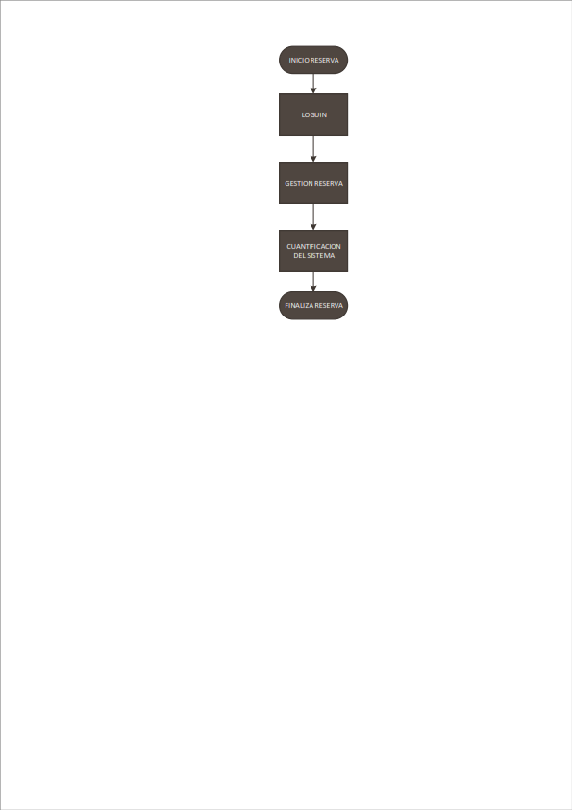

## 6.1 DIAGRAMA DE FLUJO DEL SISTEMA

## 6.1.1 Diagrama Alta de Cliente CU1

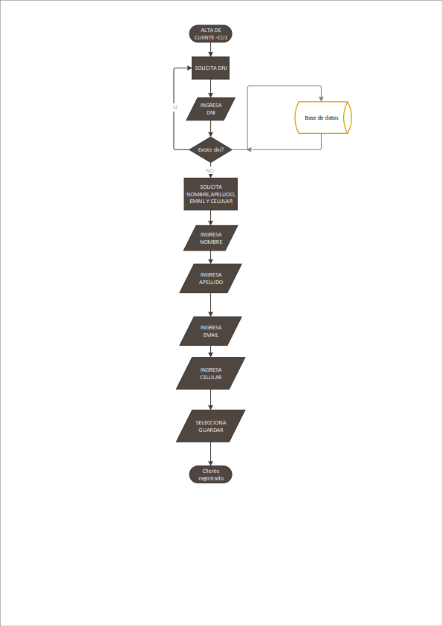

## 6.1.2 Diagrama Consulta de Cliente CU2

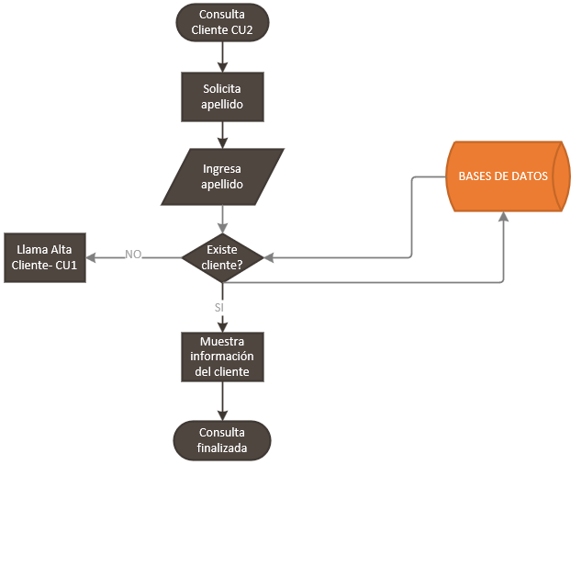

## 6.1.3 Diagrama Modificar de Cliente CU3

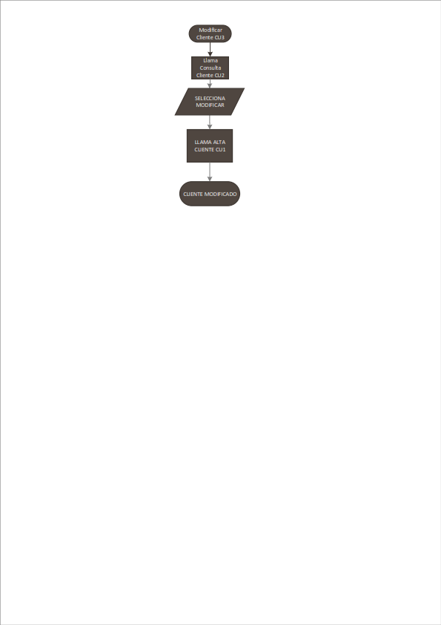

## 

## 6.1.4 Diagrama Eliminar Cliente CU4

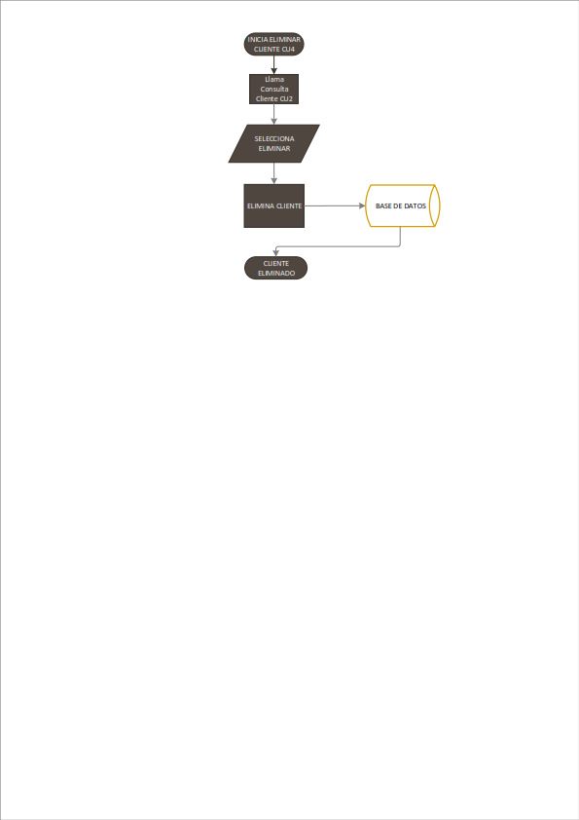

## 

## 6.1.5 Diagrama Alta de Reserva CU5

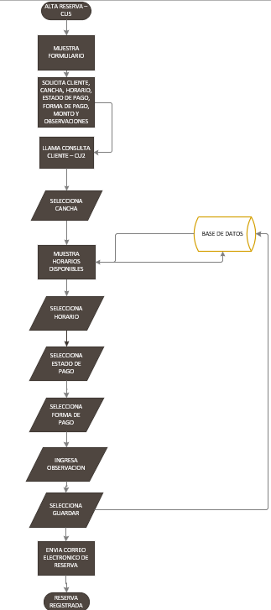

### 6.1.6 Diagrama Consultar Reserva por Cliente CU6

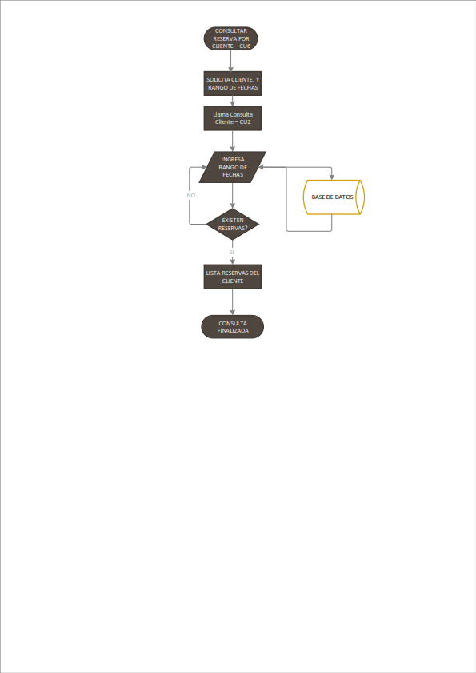

### 6.1.7 Diagrama Consultar Reservas por Fecha CU7

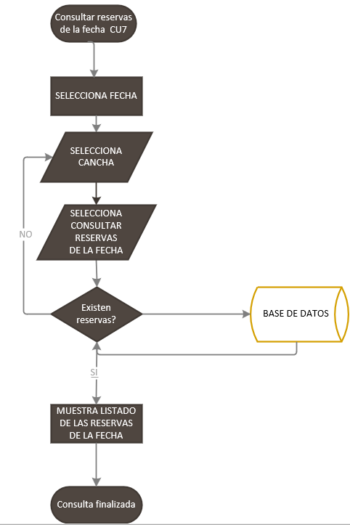

### 6.1.8 Diagrama Modificar Reservas por Cliente CU8

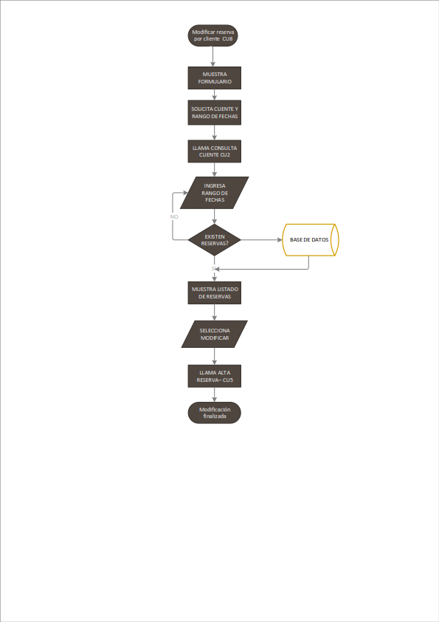

### 6.1.9 Diagrama Modificar Reservas por Fecha CU9

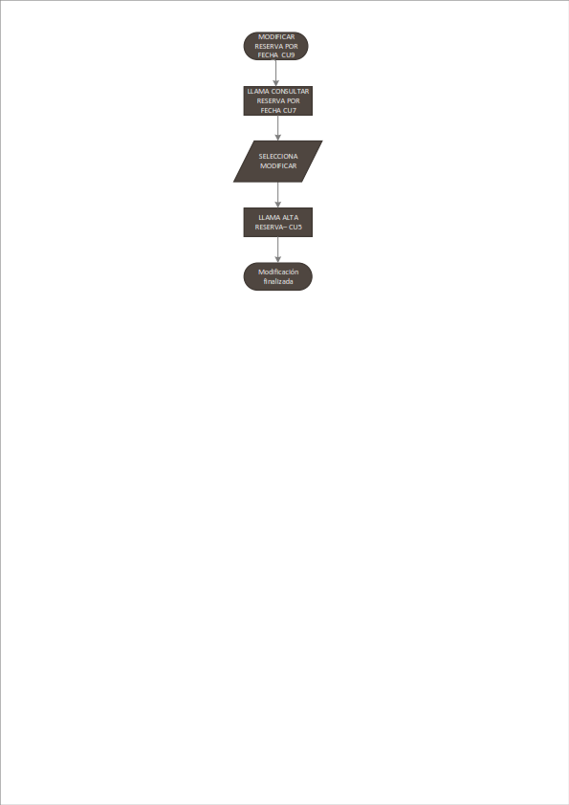

### 6.1.10 Diagrama Eliminar Reservas por Fecha CU10

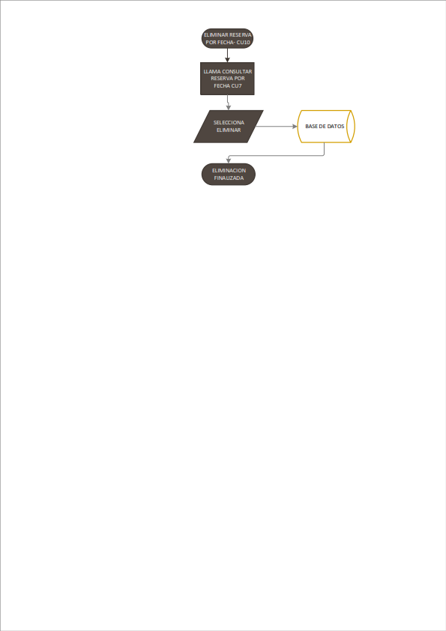

### 6.1.11 Diagrama Eliminar Reservas por Cliente CU11

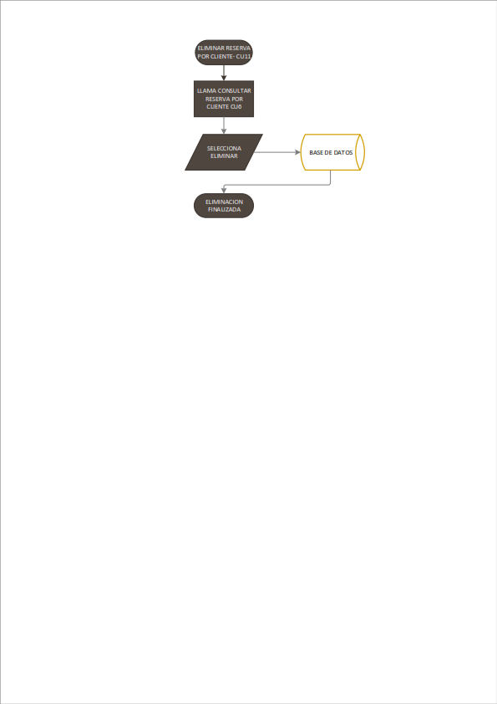

### 6.1.12 Diagrama Alta Cancha CU12

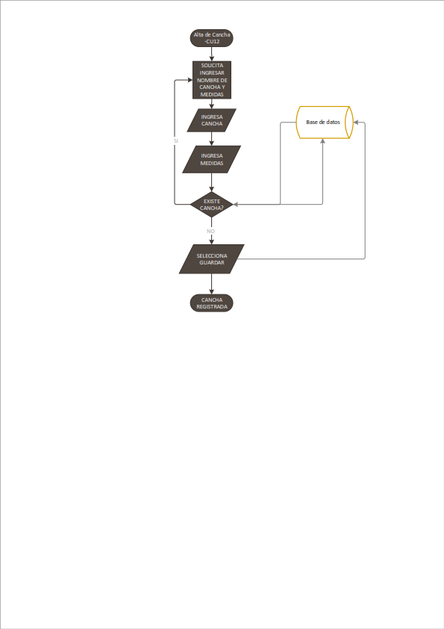

### 6.1.13 Diagrama Consultar Cancha CU13

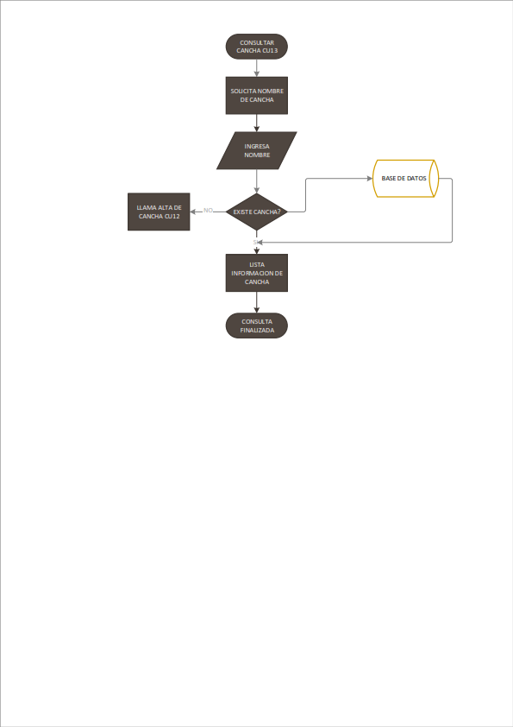

### 6.1.14 Diagrama Eliminar Cancha CU14

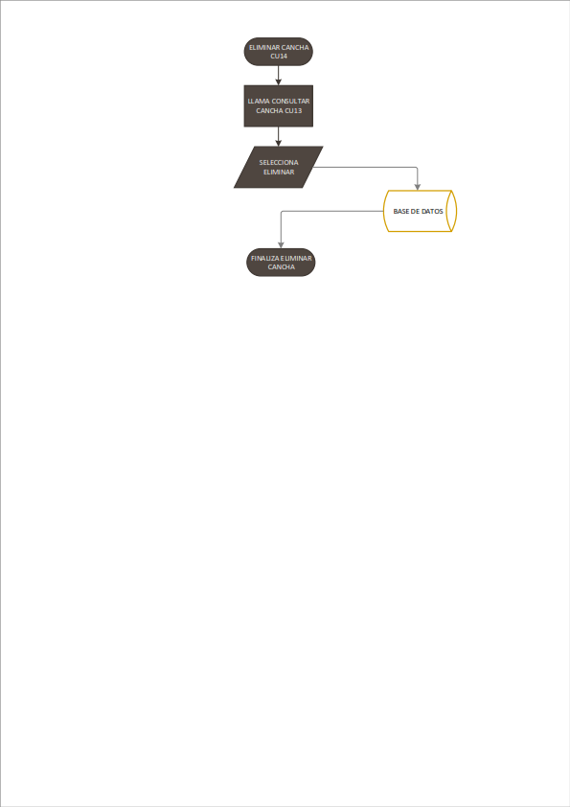

### 6.1.15 Diagrama Modificar Cancha CU15

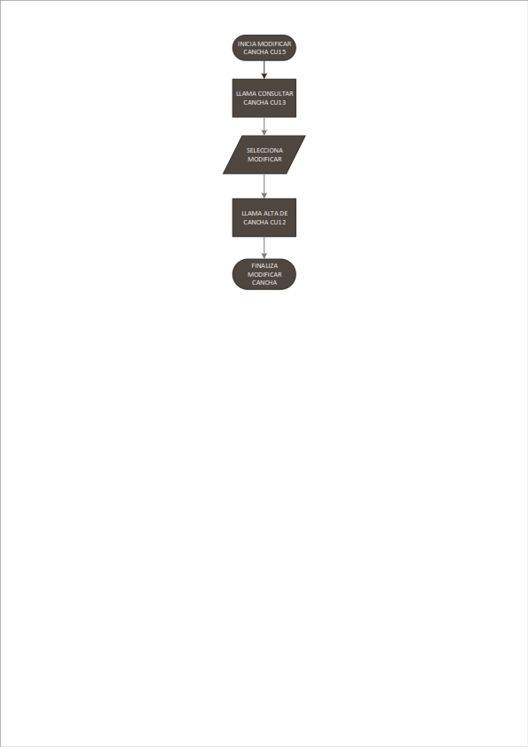

### 6.1.16 Diagrama Alta Usuario CU16

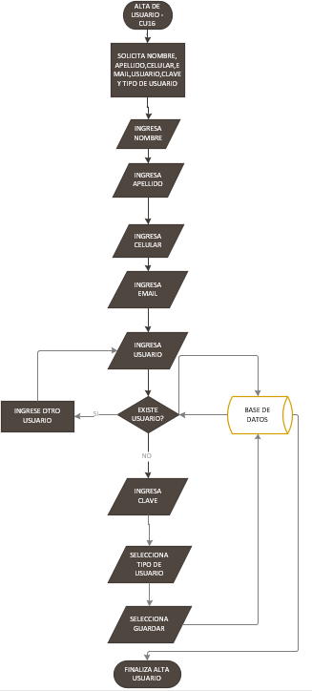

### 6.1.17 Diagrama Consultar Usuario CU17

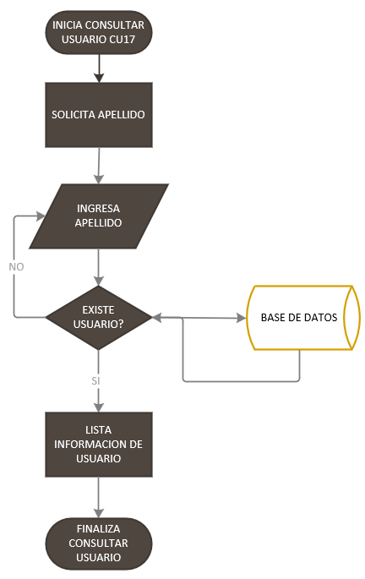

### 6.1.18 Diagrama Eliminar Usuario CU18

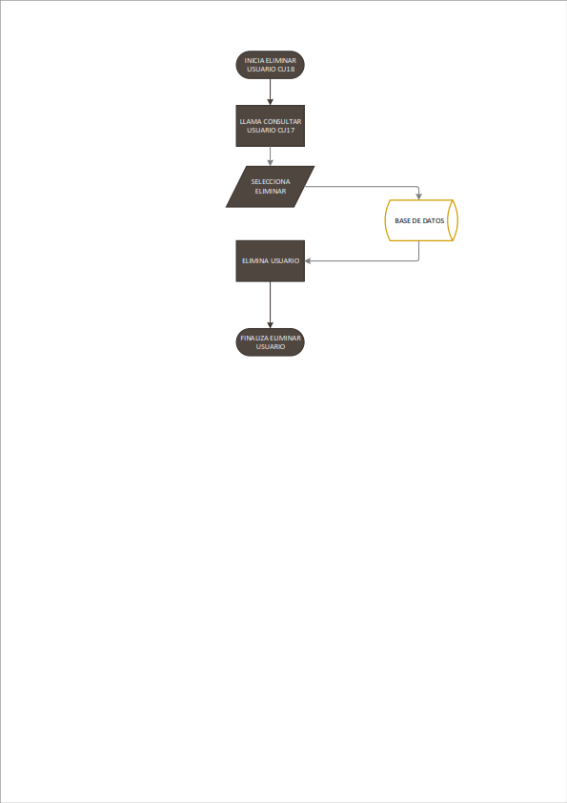

### 6.1.19 Diagrama Modificar Usuario CU19

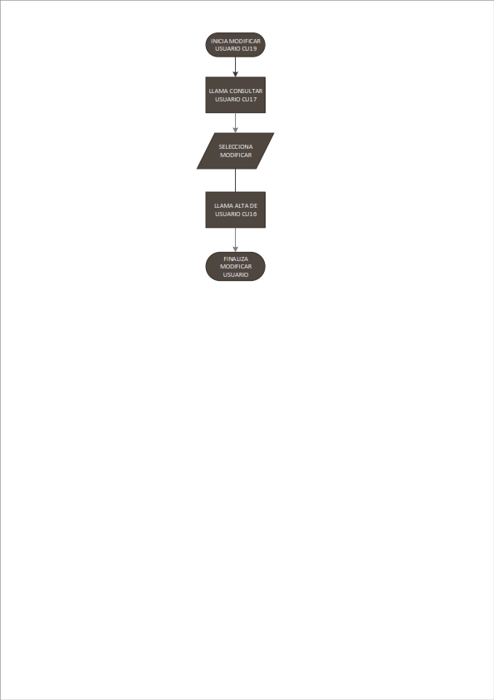

### 6.1.20 Diagrama Estado de Pago de Reservas CU20

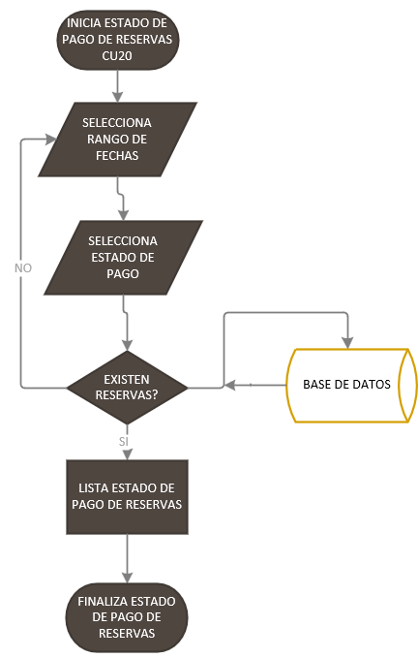

### 6.1.21 Diagrama Recaudación CU21

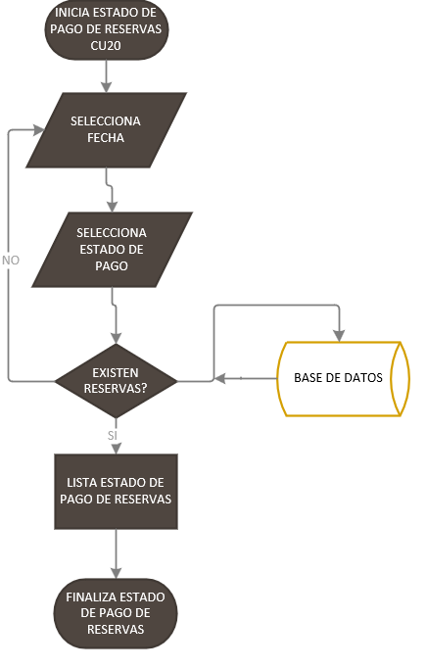

6.1.22 Diagrama de Formas de Pago

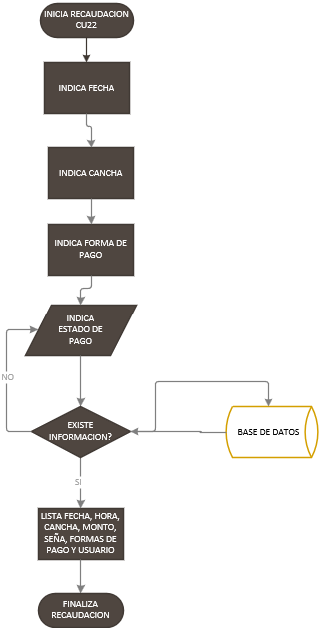

## PROTOTIPOS Y DISEÑO DE LA INTERFAZ GRÁFICA

En este capítulo, se mostrarán los primeros prototipos de todos los módulos, con sus correspondientes descripciones. Se aclara que, todas las capturas corresponden a un Usuario con Privilegios.

### 7.1 Login

Medio por el cual, cualquier usuario registrado en el sistema va poder acceder al sistema.

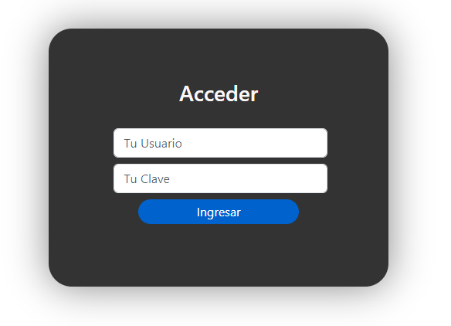

### 7.2 Calendario Principal

El usuario tendrá a su disposición un calendario que le permitirá realizar todas las gestiones relacionadas con las reservas. Podrá dar de alta reservas, consultar por fecha y llevar a cabo otras acciones relacionadas.

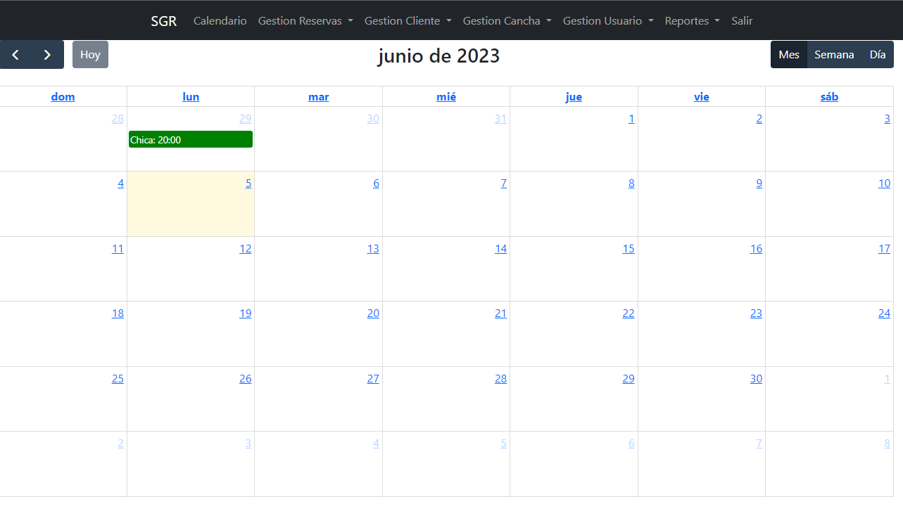

### 7.3 Dar de alta una nueva Reserva

Cuando el usuario haga clic en la fecha deseada, se abrirá una ventana que le permitirá registrar una nueva reserva.

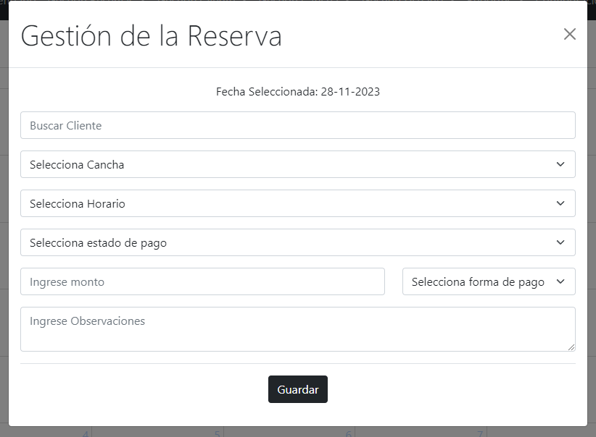

El apartado de Alta Reserva contará con 7 campos que deberán ser completados.

En primer lugar, se podrá indicar el cliente para quien se desea hacer la reserva a través del buscador de clientes por apellido. Al hacer clic en ese ícono, se abrirá una tabla con los datos filtrados según la búsqueda realizada en el campo de buscar cliente. Es importante destacar que el cliente debe haber sido registrado previamente en el sistema.

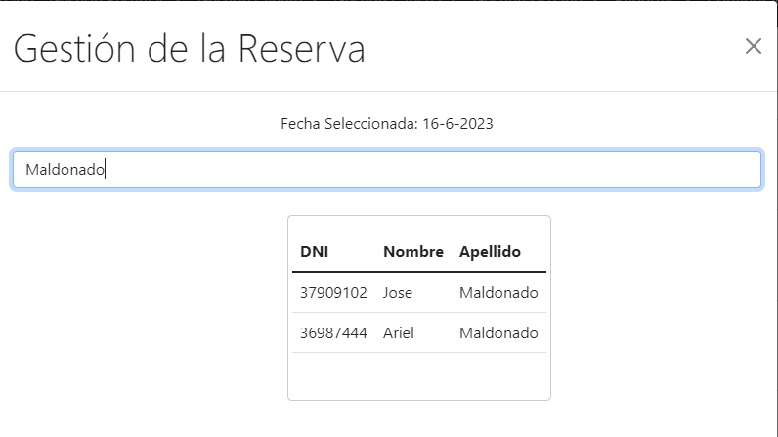

En segundo lugar, el usuario podrá indicar la cancha deseada para la reserva.

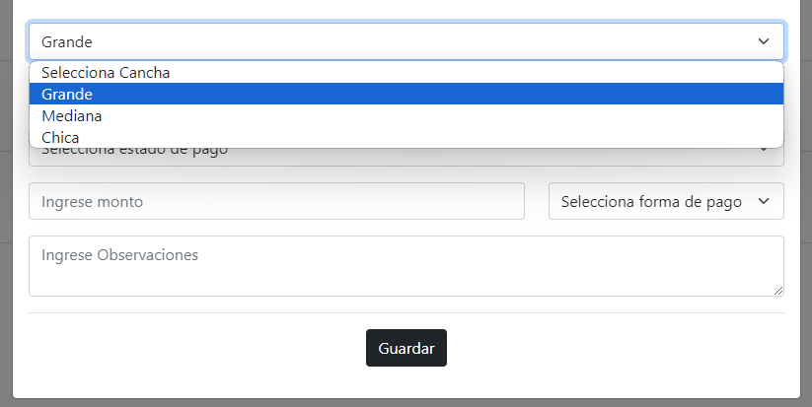

En tercer lugar, el usuario seleccionará el horario deseado de acuerdo a las opciones disponibles. 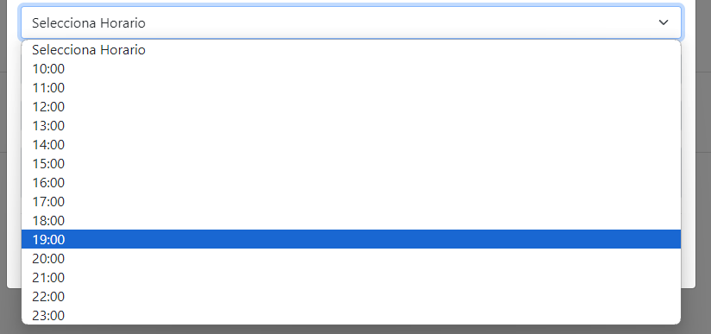

En cuarto lugar, el usuario indicará según cliente, la preferencia de pago para la reserva. Podrá elegir entre pagar el total de la reserva, realizar un pago parcial como seña, o dejarla impaga para luego abonar la totalidad en otro momento antes del inicio de la reserva.

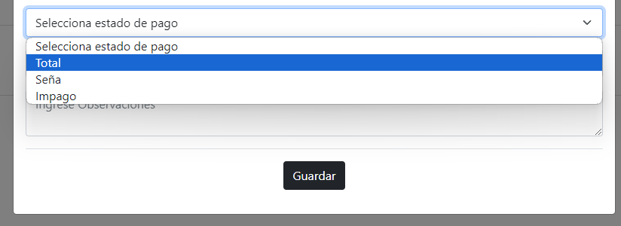

En quinto lugar, el usuario ingresará el monto total de la reserva. Sexto, el usuario ingresara si el monto de pago de la reserva se realizará por medio de tarjeta de crédito, débito, efectivo o transferencia y por último, se encuentra el campo "Observaciones", donde el usuario podrá ingresar comentarios adicionales si los hubiera. Es importante destacar que este campo no es obligatorio. Finalmente, el usuario tendrá la opción de guardar la reserva una vez que haya completado todos los campos necesarios.

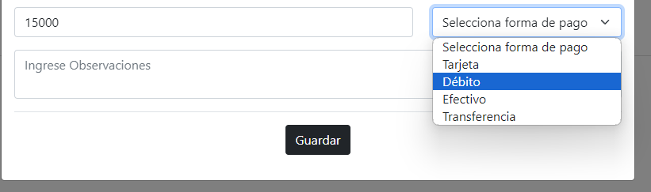

### 7.4 Consulta de Reservas por fecha y por cliente

En el apartado "Consultar Reservas de la Fecha", el usuario tendrá la opción de consultar todas las reservas correspondientes a la fecha seleccionada previamente. Además, se proporcionará un filtro por cancha para realizar una consulta más específica según la cancha deseada. Además de la consulta, el usuario también podrá realizar modificaciones y eliminar la reserva deseada directamente en este apartado. Esto le permitirá gestionar y realizar cambios en las reservas de manera conveniente.

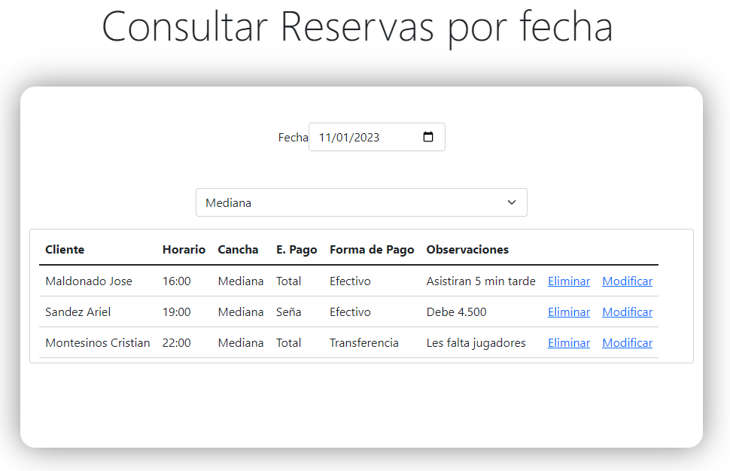

En esta pantalla, el usuario podrá realizar modificaciones en la reserva, a excepción de la fecha seleccionada. Esto significa que podrá actualizar y editar los campos relacionados con el cliente, la cancha, el horario, el tipo de pago, el monto total y las observaciones, si las hubiera. Sin embargo, la fecha de la reserva no podrá ser modificada desde esta pantalla. Es importante destacar que el usuario tendrá la capacidad de realizar cambios y ajustes necesarios en la reserva, brindándole mayor flexibilidad y control sobre la gestión de sus reservas.

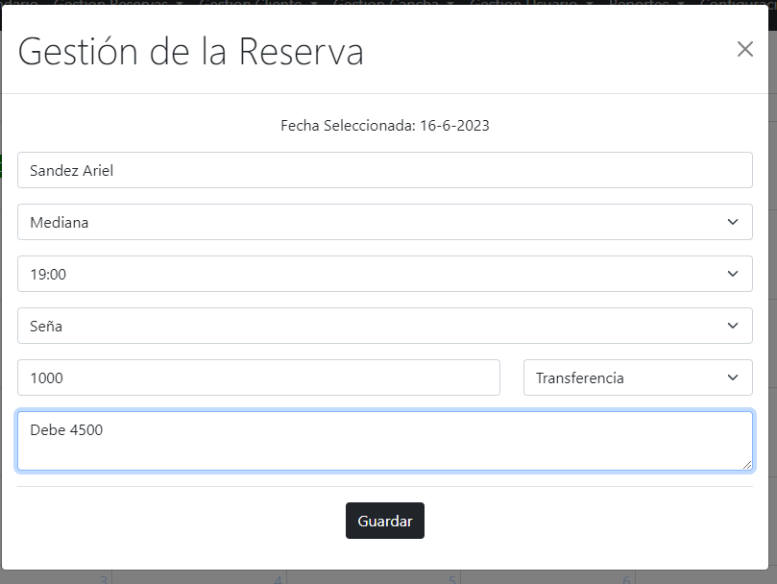

La siguiente pantalla indica como se puede consultar una reserva por cliente

Para acceder a la siguiente pantalla, el usuario deberá hacer clic en "Gestión Cliente - Consultar Reservas por Cliente". Al seleccionar esta opción, se abrirá una nueva pantalla que permitirá al usuario consultar las reservas asociadas a un cliente específico.

# 

En la siguiente pantalla, se presentarán tres campos que deberán completarse. En primer lugar, el usuario deberá indicar el cliente para el cual desea buscar la reserva. Luego, se ofrecerá la opción de filtrar las reservas por un rango de fechas específico. Esto permitirá al usuario obtener un historial de reservas más específico y ajustado a sus necesidades. Al completar estos campos y realizar la búsqueda, se mostrará la información detallada sobre las reservas correspondientes al cliente y al rango de fechas seleccionados. Esta funcionalidad brinda al usuario una forma conveniente de gestionar y obtener un historial de reservas específicas para un cliente determinado.

# 

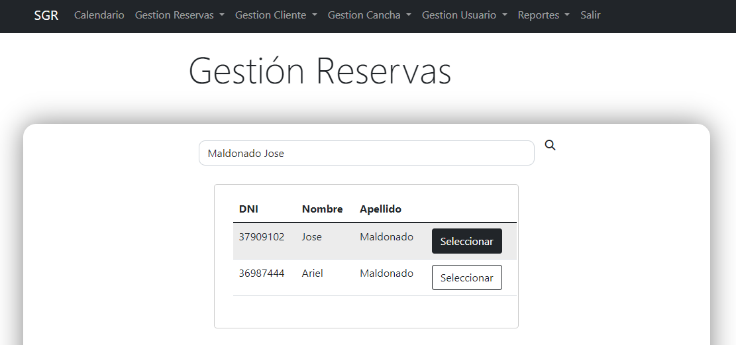

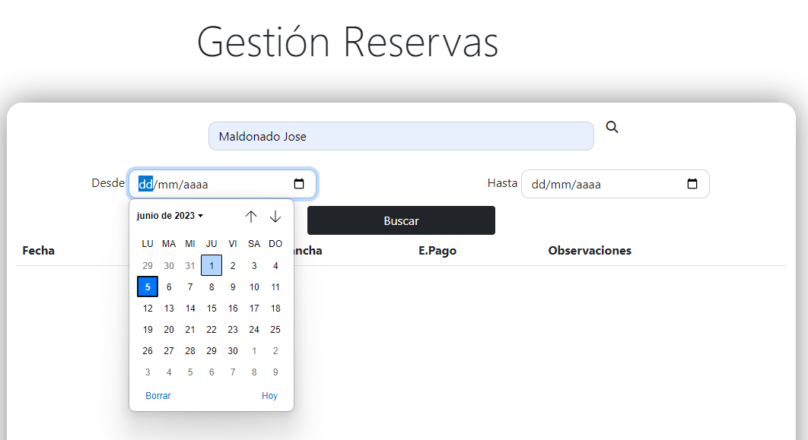

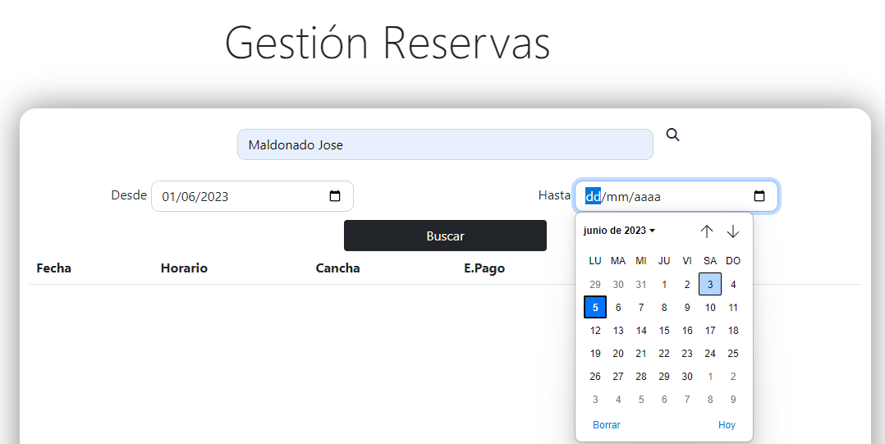

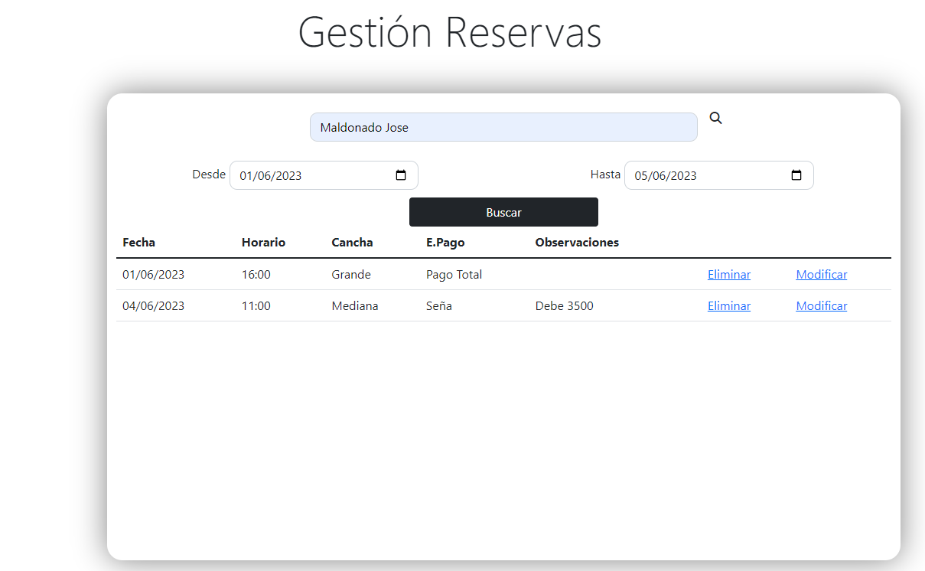

Además, en la misma pantalla, el usuario también tendrá la opción de modificar la reserva específica haciendo clic en el enlace "Modificar". Al seleccionar esta opción, se abrirá una nueva pantalla que permitirá realizar cambios y ajustes en los detalles de la reserva seleccionada. Esto brinda al usuario la flexibilidad de realizar modificaciones necesarias en las reservas de forma rápida y conveniente.

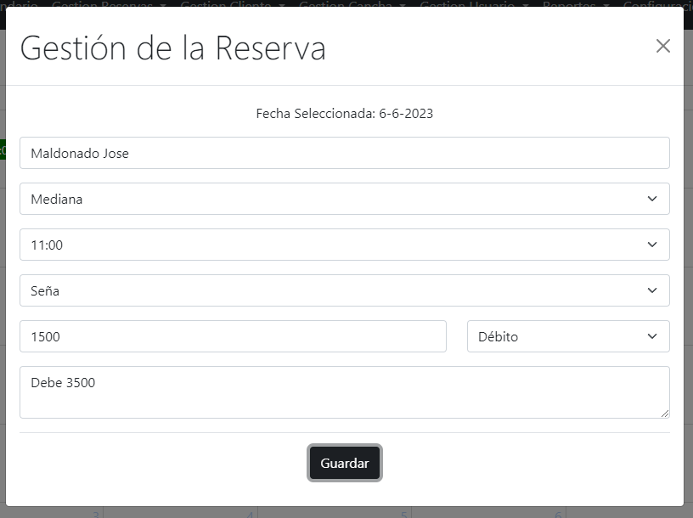

### 7.5 Módulo de Reportes

La siguiente pantalla presenta los pasos para acceder al módulo de reportes, donde el usuario encontrará tres ítems llamados "Estado de pagos de Reserva", "Recaudación" y "Formas de Pago". El objetivo de este módulo es proporcionar al usuario una visión contable del negocio.

En particular, el ítem "Estado de pagos de Reservas" mostrará un listado de los clientes que hayan realizado una seña o cuyo estado de pago sea impago. Esta función permitirá al usuario identificar de manera clara aquellos clientes que han realizado algún tipo de pago parcial o que aún tienen pagos pendientes. Esto proporcionará una visión clara del estado financiero de las reservas y facilitará la gestión de los pagos por parte del negocio.

**Estado de pagos de Reservas**

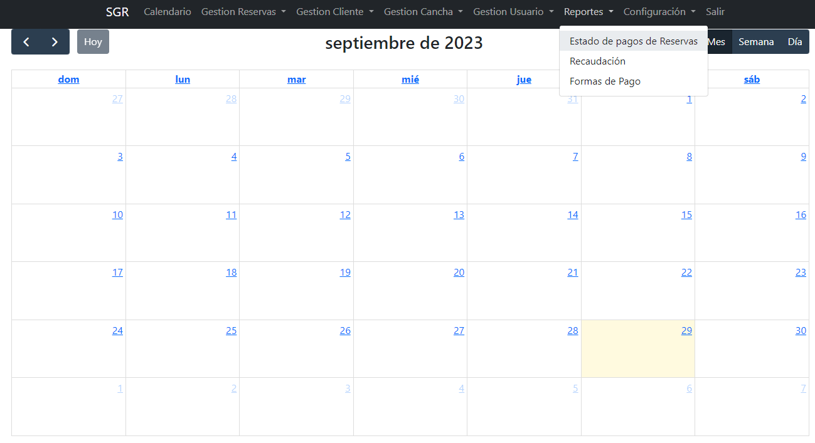

En el módulo de reportes, la consulta en el ítem "Estado de pagos de Reserva" se podrá realizar exclusivamente utilizando un rango de fechas aplicando un filtro por el estado de pago de las mismas (Total, Seña o Impago). Esto significa que el usuario podrá seleccionar un periodo específico para obtener el listado de clientes que hayan realizado una seña o cuyo estado de pago sea impago dentro de ese rango de fechas. Esta funcionalidad permitirá al usuario tener un control más preciso y detallado de los pagos y el estado financiero de las reservas en un periodo determinado.

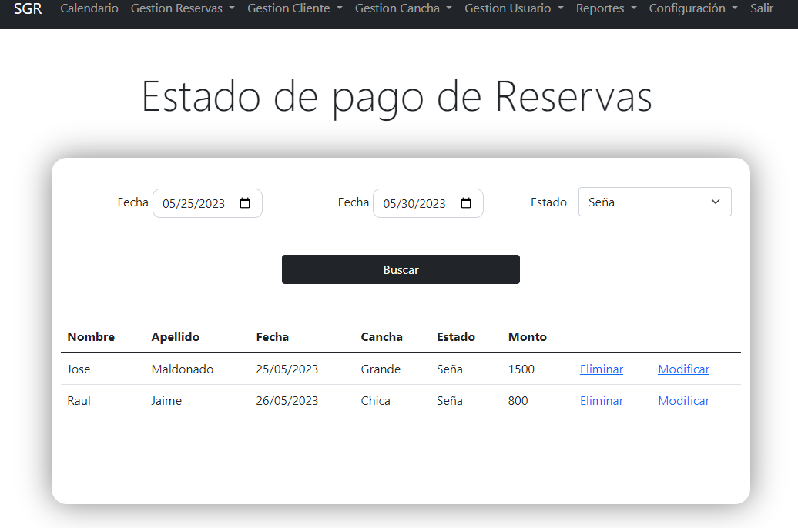

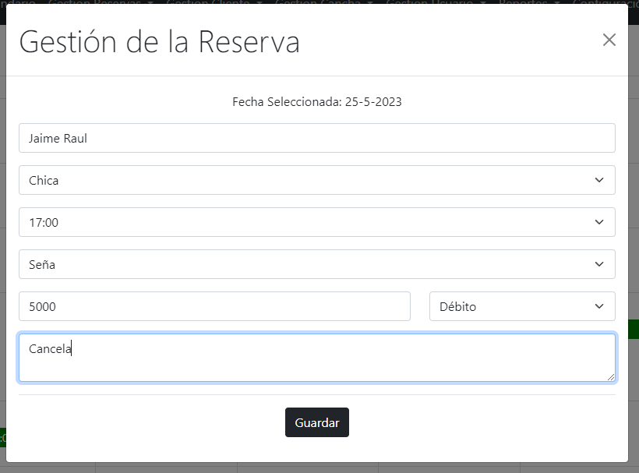

En el presente módulo de reportes también se podrá modificar la reserva. Esto significa que el usuario tendrá la posibilidad de realizar cambios y ajustes en las reservas directamente desde el módulo de reportes. Esto proporciona una mayor comodidad y eficiencia al usuario al tener acceso a la modificación de reservas desde diferentes áreas del sistema.

### 7.6 Recaudación

El objetivo del ítem "Recaudación" en el módulo de reportes es obtener información sobre los montos recaudados de una fecha específica de las canchas deseadas. Este reporte mostrará los montos totales recaudados, así como también las señas realizadas y el total de deudas por cada cancha.

Además, se proporcionará la opción de aplicar un filtro por canchas, lo que permitirá al usuario obtener información más detallada y específica sobre la recaudación de cada cancha en particular durante el periodo seleccionado.

Esta funcionalidad brinda una visión clara y precisa de la recaudación generada por las reservas, así como la posibilidad de realizar análisis y seguimiento de los montos recaudados y las deudas pendientes en cada una de las canchas del negocio.

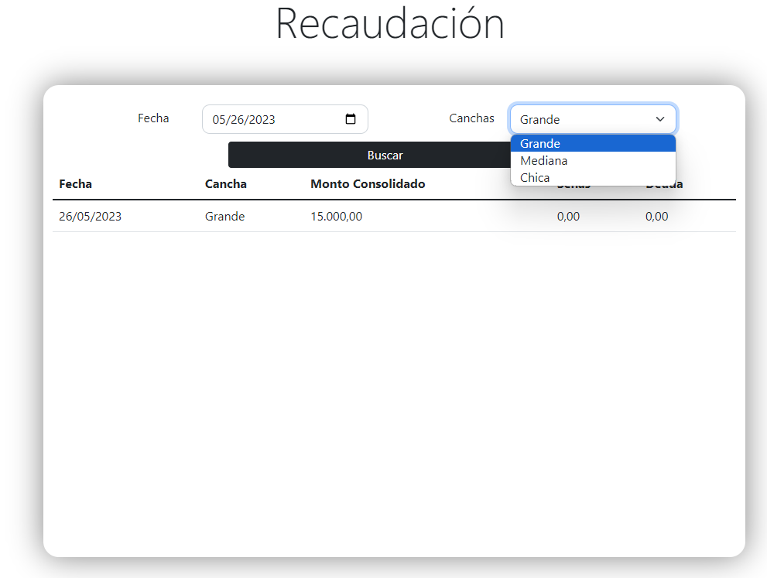

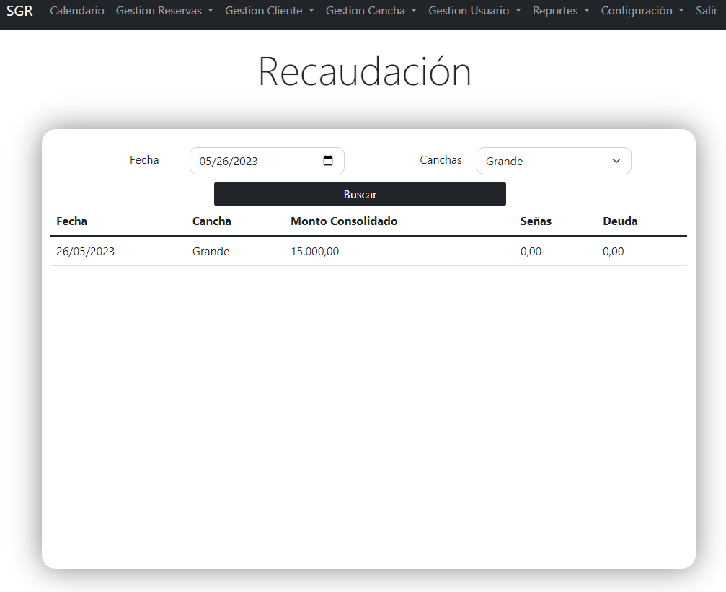

### 7.8 Formas de pago

El objetivo del módulo es generar un informe detallado sobre las formas de pago realizadas en las canchas, permitiendo filtrar por una fecha específica. Además, se ofrecerá la posibilidad de realizar filtrados adicionales según las formas de pago utilizadas, tales como tarjeta, débito, efectivo y transferencia. Asimismo, se proporcionará la opción de consultar todos los medios de pago disponibles.

Este módulo ofrecerá un análisis exhaustivo de las ganancias generadas por las canchas en un día determinado, brindando información precisa sobre los ingresos obtenidos y las diferentes formas de pago utilizadas. Al permitir el filtrado por fecha y formas de pago, los usuarios podrán obtener datos relevantes y específicos de acuerdo a sus necesidades.

El informe resultante será una herramienta valiosa para evaluar la rentabilidad de las canchas en un periodo de tiempo específico, así como para realizar análisis detallados sobre las preferencias de los clientes en cuanto a las formas de pago utilizadas. Esto facilitará la toma de decisiones informadas en relación a estrategias de negocio y optimización de los servicios ofrecidos.

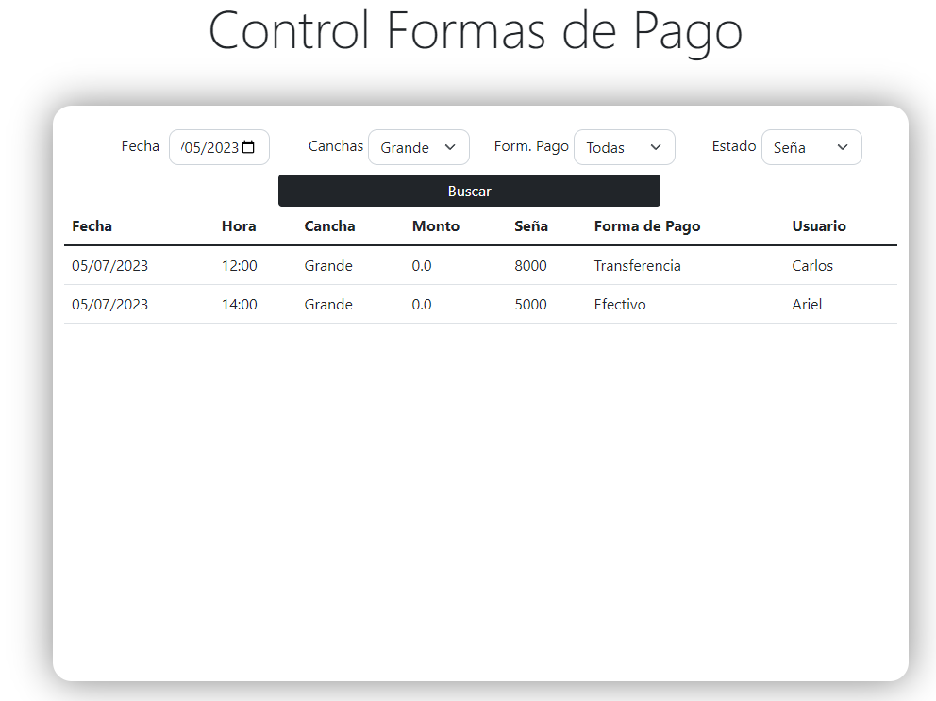

### 7.7 Modulo Gestión Clientes

El objetivo del siguiente módulo es gestionar la información de los clientes, permitiendo realizar altas, consultas, modificaciones y eliminación de los registros de clientes. Para acceder a este módulo, se utilizará la barra de navegación superior del sistema. Desde allí, el usuario podrá seleccionar la opción correspondiente al módulo de gestión de clientes, lo que le permitirá acceder a las funcionalidades mencionadas anteriormente.

Este módulo proporciona una forma centralizada y conveniente de administrar la información de los clientes, permitiendo realizar acciones como registrar nuevos clientes, consultar datos existentes, realizar modificaciones en la información y eliminar registros cuando sea necesario.

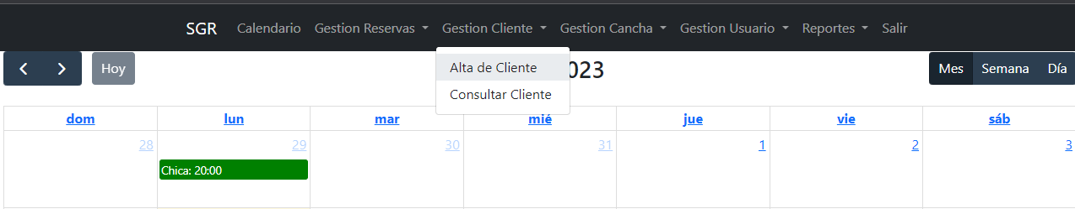

### 7.7 Alta del cliente

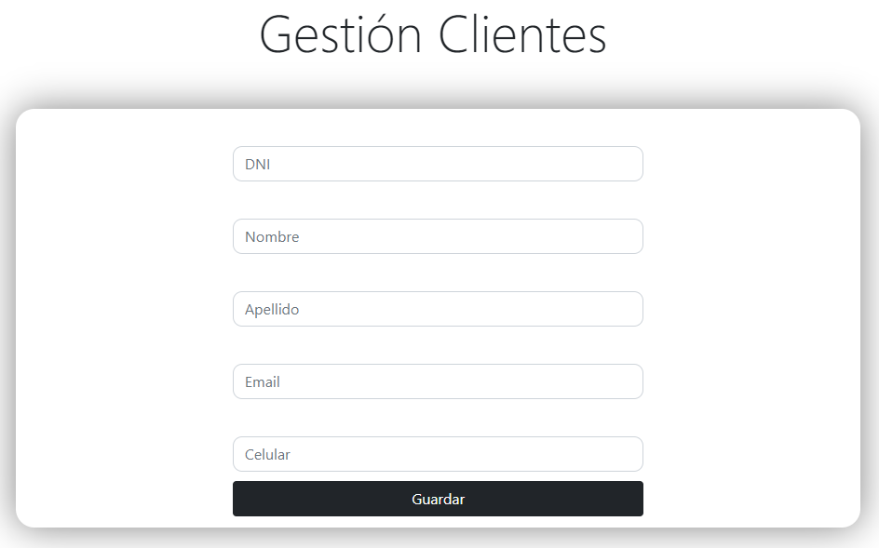

Para finalizar el proceso de alta de un cliente, será necesario ingresar los siguientes campos obligatorios: DNI, nombre, apellido, email y número de celular. Una vez que se hayan completado todos los campos requeridos, se deberá hacer clic en el botón "Guardar" para registrar al nuevo cliente en el sistema. De esta manera, la información proporcionada será almacenada y el cliente quedará registrado correctamente en la base de datos.

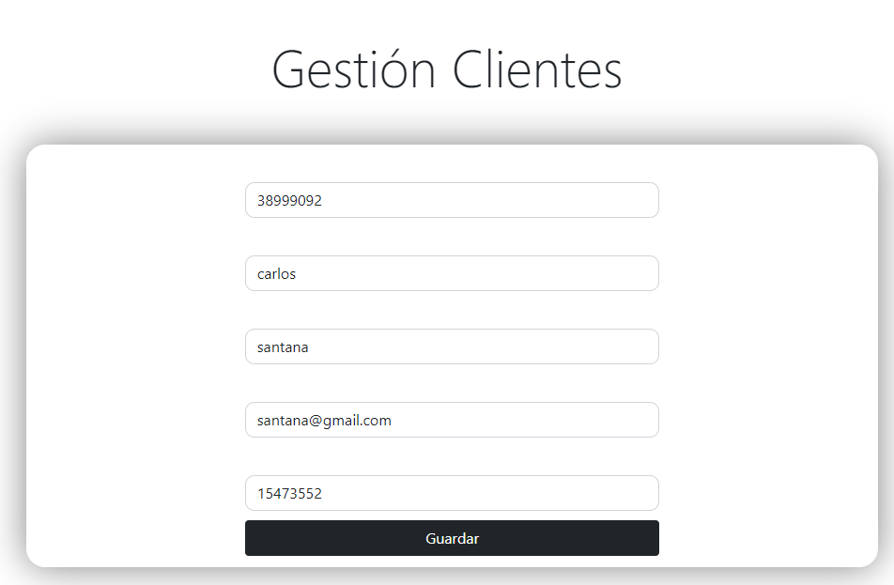

### 7.8 Consultar Cliente

En el siguiente módulo, el usuario tendrá la capacidad de realizar consultas sobre clientes específicos. Esto significa que podrá buscar y obtener información detallada de un cliente en particular. A través de este módulo, el usuario podrá ingresar el apellido del cliente que permita identificar de manera única al cliente. Al realizar la consulta, se mostrará la información disponible del cliente deseado, lo que facilitará la gestión y obtención de datos específicos de los clientes registrados en el sistema.

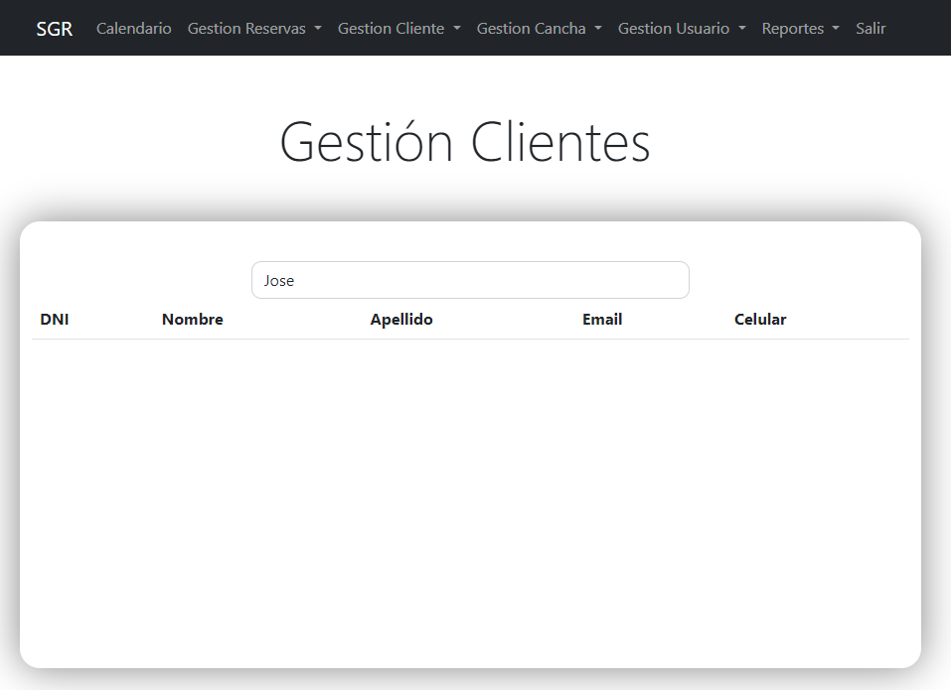

En este mismo apartado, además de la opción de consulta de clientes, el usuario tendrá la posibilidad de realizar otras operaciones, como la eliminación y modificación de clientes en el sistema.

Para la eliminación de un cliente, el usuario podrá seleccionar al cliente deseado y utilizar la opción correspondiente para eliminarlo del sistema. Esto implica que toda la información relacionada con ese cliente se eliminará de manera permanente.

En cuanto a la modificación de un cliente, el usuario podrá seleccionar al cliente deseado y utilizar la opción de modificación. Esto permitirá realizar cambios en los datos del cliente, como el nombre, apellido, email, número de celular, u otros campos disponibles.

Estas funcionalidades brindan al usuario la capacidad de gestionar y administrar de manera eficiente la información de los clientes, incluyendo la posibilidad de eliminar registros innecesarios o actualizar la información cuando sea necesario.

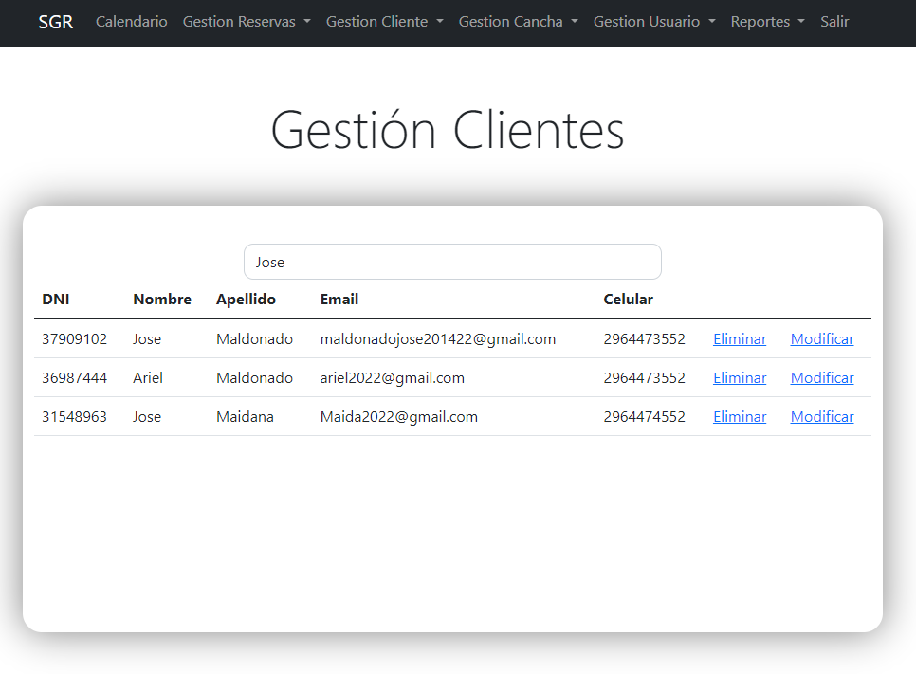

### 7.9 Módulo de Gestión de Canchas

El objetivo del siguiente módulo es proporcionar al usuario un entorno más configurable en relación a las canchas. En este módulo, el usuario podrá realizar diversas acciones como dar de alta nuevas canchas (si están disponibles), consultar información sobre las canchas existentes, modificar los detalles de las canchas y eliminarlas si es necesario.

Es importante destacar que cada nombre de cancha debe ser único e irrepetible dentro del sistema. Esto asegura que no se generen duplicados y que cada cancha sea identificable de manera única en el sistema.

Este módulo brinda al usuario mayor flexibilidad y control sobre la configuración y administración de las canchas, permitiendo adaptar el sistema a las necesidades específicas del negocio o establecimiento.

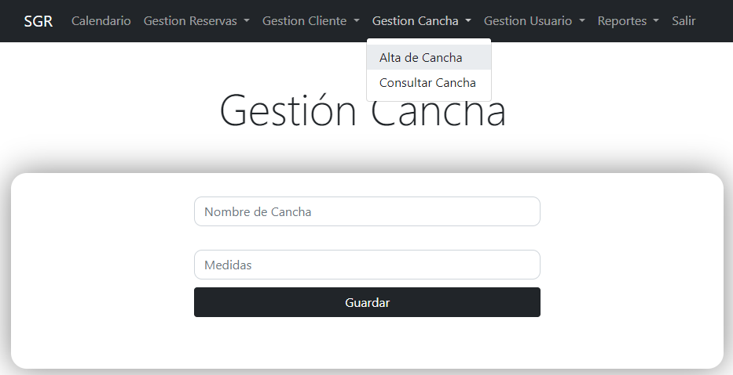

### 7.10 Alta de nueva cancha

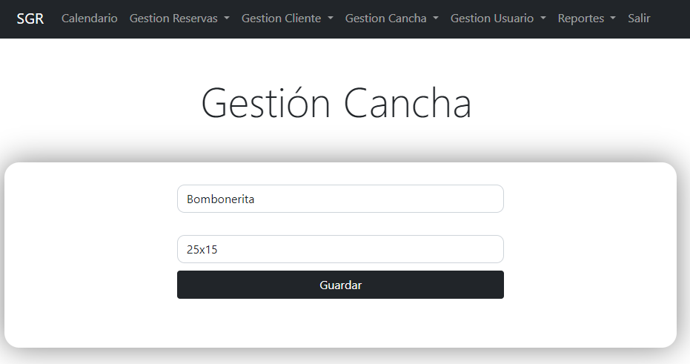

**Consultar Cancha**

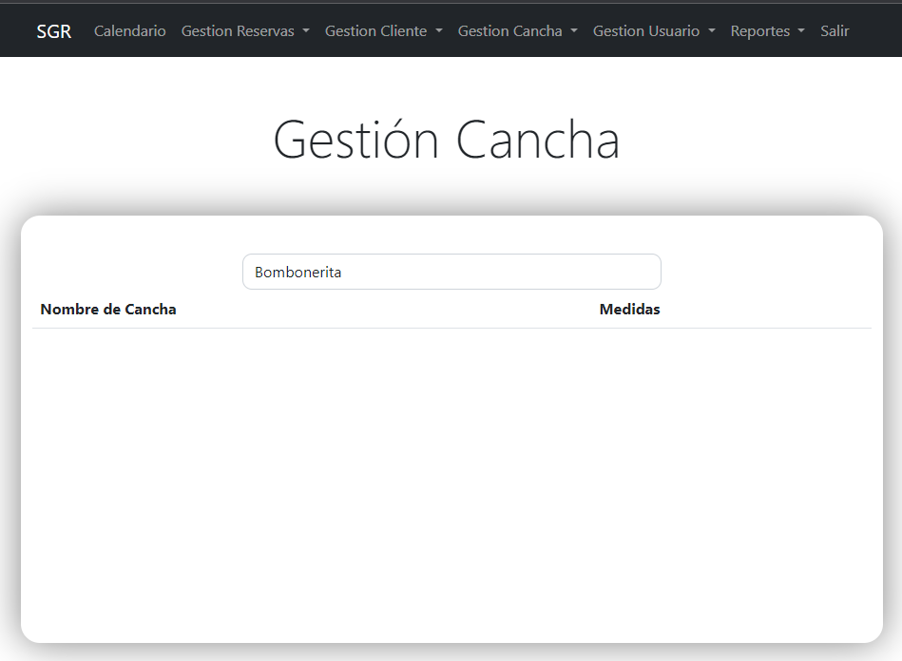

Al igual que en los módulos anteriores, en el módulo de gestión de canchas también se brinda la opción de eliminar y modificar las canchas.

La funcionalidad de eliminar permite al usuario seleccionar una cancha específica y eliminarla del sistema de forma permanente. Esto implica que se eliminarán todos los registros y datos asociados a esa cancha.

Por otro lado, la opción de modificar permite al usuario realizar cambios en los detalles de una cancha existente. Esto incluye la posibilidad de actualizar información como el nombre de la cancha, características, dimensiones u otros detalles relevantes.

Estas funcionalidades adicionales permiten al usuario tener un mayor control y flexibilidad en la administración y configuración de las canchas, garantizando que la información se mantenga actualizada y se ajuste a las necesidades cambiantes del negocio o establecimiento.

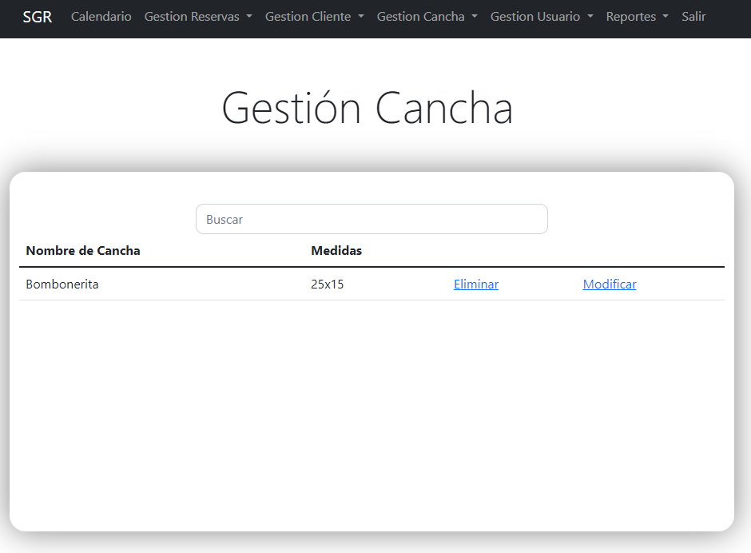

### 7.11 Módulo de Gestión de Usuario

El objetivo del siguiente módulo es brindar a los usuarios con privilegios la capacidad de gestionar usuarios en el sistema. Este módulo permitirá al usuario realizar diversas acciones, como dar de alta nuevos usuarios, seleccionando el tipo de usuario que desee, consultar información sobre los usuarios existentes, eliminar usuarios y realizar modificaciones en sus detalles.

Al dar de alta nuevos usuarios, el usuario con privilegios podrá asignarles un tipo específico, lo que determinará sus permisos y acceso en el sistema. La consulta de usuarios permitirá obtener información detallada sobre los usuarios registrados, como su nombre, apellido, tipo de usuario, y otros datos relevantes. Es importante destacar que todos los campos son obligatorios.

La opción de eliminar usuarios permitirá al usuario con privilegios eliminar un usuario específico del sistema de manera permanente. Por otro lado, la opción de modificar usuarios permitirá realizar cambios en los detalles del usuario, como su nombre, apellido, tipo de usuario, y cualquier otra información relacionada.

Este módulo brinda a los usuarios con privilegios un mayor control y administración de los usuarios en el sistema, permitiendo la gestión eficiente de los permisos y accesos de cada usuario, así como la capacidad de mantener actualizada la información de los usuarios registrados.

### 7.12 Alta de Usuario

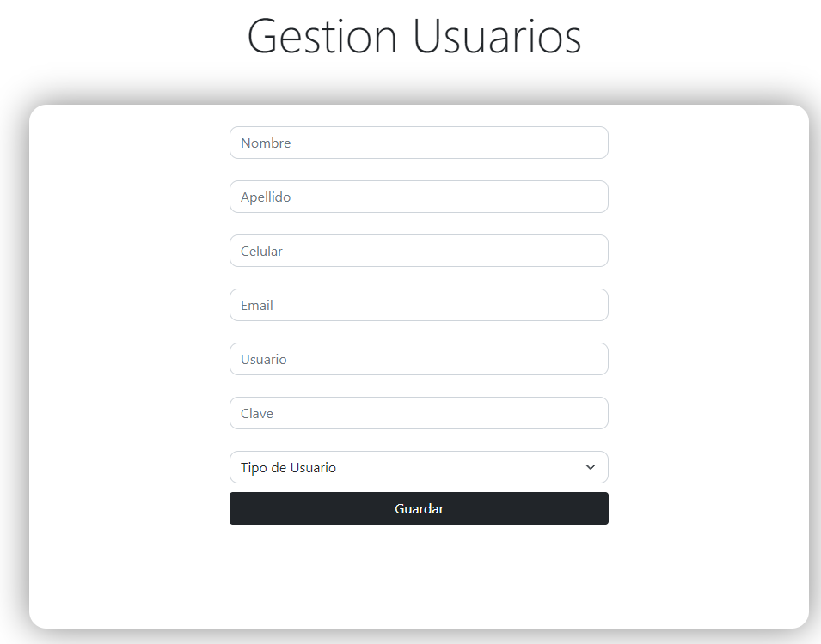

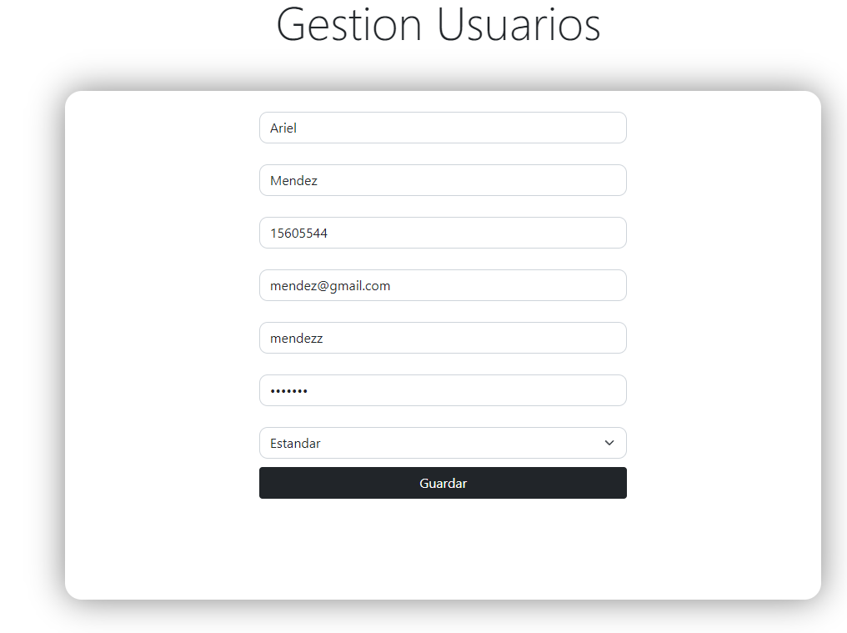

Exactamente, a través del usuario con privilegios, se podrá dar de alta un nuevo usuario estándar en el sistema.

El usuario con privilegios tendrá la capacidad de acceder al módulo correspondiente de gestión de usuarios y seleccionar la opción de dar de alta un nuevo usuario. Al hacerlo, se le solicitarán los datos necesarios para crear el usuario estándar, como el nombre, apellido, nombre de usuario y contraseña. Dependiendo del sistema, también podrían requerirse otros detalles, como dirección de correo electrónico, número de teléfono, etc.

Una vez que se completen todos los campos obligatorios y se guarden los datos, el nuevo usuario estándar estará registrado en el sistema y podrá iniciar sesión con su nombre de usuario y contraseña.

Esta funcionalidad permite al usuario con privilegios administrar y crear nuevos usuarios estándar, lo que facilita la incorporación y gestión de usuarios en el sistema de manera controlada y segura.

### 7.13 Consulta de Usuario

En las siguientes pantallas se presenta la funcionalidad de consulta de usuarios registrados en el sistema. Al ingresar el apellido del usuario deseado, se mostrará un listado que incluirá información completa sobre el usuario correspondiente. Esta información puede incluir el nombre, apellido, nombre de usuario, tipo de usuario y otros detalles relevantes.

En esta consulta de usuarios, el usuario con privilegios tendrá la capacidad de acceder a la información completa de cada usuario registrado, lo que facilitará la administración y gestión de los usuarios en el sistema.

Además de la consulta, también se podrán realizar acciones de modificación y eliminación de usuarios, brindando la posibilidad de actualizar los datos o eliminar un usuario específico del sistema.

Estas funcionalidades permiten una gestión eficiente de los usuarios registrados, asegurando que la información sea precisa y actualizada en todo momento.

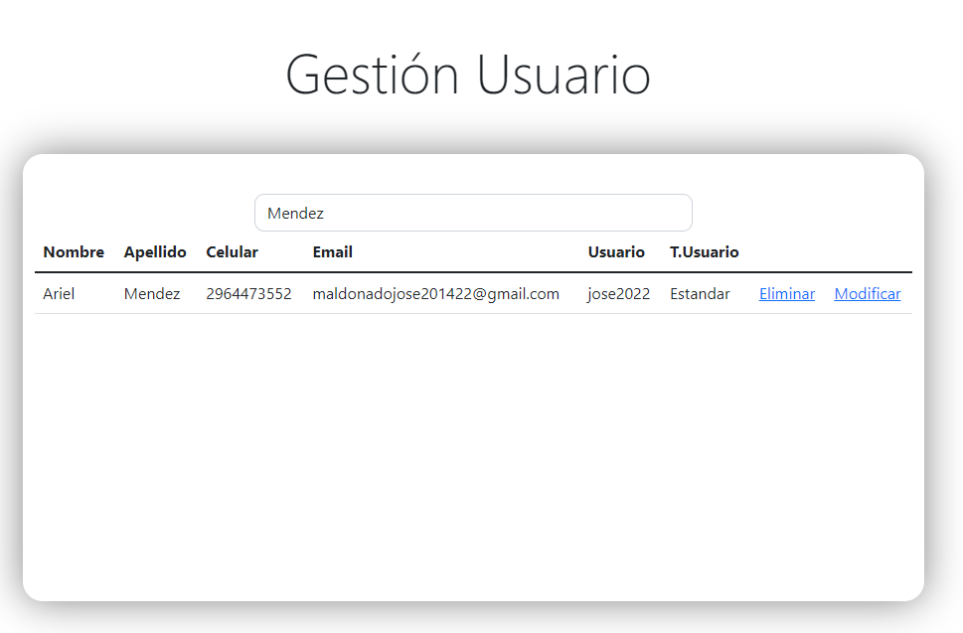

7.14 Configuración

El siguiente modulo tendrá un solo ítem de configuración el cual se podrá definir el precio de la cancha como asi también la seña de la misma. El objeto del módulo será poder realizar una configuración más personalizada de los precios de las canchas.

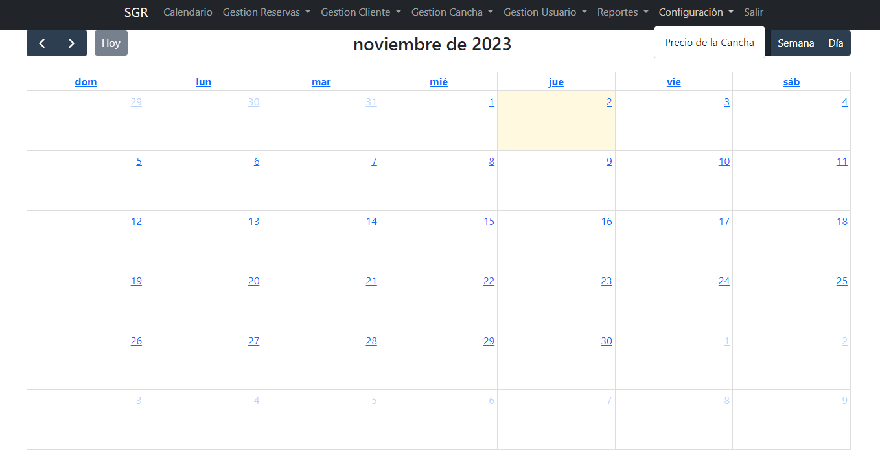

### 7.14.1 Precio de la Cancha

El sistema permitirá modificar el precio y seña de todas las canchas de manera simultánea. Inicialmente, se mostrará un registro histórico de los cambios de precios de cada cancha, brindando una visión completa de la evolución de los precios a lo largo del tiempo. Además, en la misma pantalla, los usuarios podrán realizar modificaciones personalizadas en el precio de cada cancha de forma individual.

En el caso de cambiar el precio de una sola cancha, el sistema tomará en cuenta el último cambio registrado para esa cancha en particular. Esto asegurará que se aplique el precio más actualizado y evitará cualquier confusión o inconsistencia en los precios establecidos.

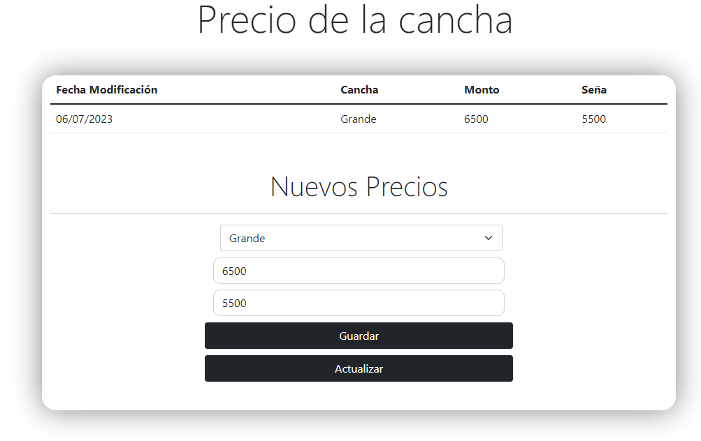

## CASOS DE PRUEBA DEL SISTEMA

|  |  |  |  |  |  |  |  |  |  |  |  |  |
| --- | --- | --- | --- | --- | --- | --- | --- | --- | --- | --- | --- | --- |
| Modulo | id | Nombre | Descripción | Id caso de prueba | Precondiciones | Descripción caso de prueba: pasos detallados | Resultado Esperado/puntos de verificación | Excepción | Flujo Alterno | Prioridad | Estado | Versión |
| Alta Cliente | Alta_cliente_1 | Registrar nuevo cliente | El usuario debe poder registrar un nuevo cliente | 1 | El usuario debe estar dado de alta previo al registro | 1-alta nuevo cliente  2-ingresa DNI  3-ingresa nombre  4-ingresa apellido  5-ingresa email  6-ingresa celular  7-guardar | Mensaje de cliente registrado con éxito | - | - | Alta | Exitoso | 0.1.0 |
| Alta Cliente | Alta_cliente_1 | Registrar nuevo cliente | El usuario debe poder registrar un nuevo cliente | 2 | El usuario debe estar dado de alta previo al registro | 1-alta nuevo cliente  2-ingresa DNI  3-ingresa nombre  4-ingresa apellido  5-ingresa email  6-ingresa celular  7-guardar | Alta fallida | Mensaje de cliente existente | Seleccionar Consultar Cliente | Alta | Fallido | 0.1.0 |
| Consultar Cliente | Consultar_Cliente_2 | Consultar un cliente especifico | El usuario debe poder consultar un cliente | 3 | El usuario y cliente deben estar dados de alta previamente | 1-Consultar cliente 2-ingresa DNI, nombre o apellido  3-consultar | Muestra información del cliente | - | - | Media | Exitoso | 0.1.0 |
| Consultar Cliente | Consultar_Cliente_2 | Consultar un cliente especifico | El usuario debe poder consultar un cliente | 4 | El usuario y cliente deben estar dados de alta previamente | 1-Consultar cliente 2-ingresa DNI, nombre o apellido  3-consultar | Consulta fallida | Mensaje de cliente existente | Seleccionar Alta Cliente | Media | Fallido | 0.1.0 |
| Alta Reserva | Alta_Nueva_Reserva_3 | Alta de nueva reserva | El usuario debe poder dar de alta una nueva reserva | 5 | El usuario y cliente deben estar dados de alta previamente | 1-Selecciona fecha 2-Seleciona alta reserva 3-Selecciona cliente  4-Selecciona cancha  5-Selecciona horario 6-Selecciona forma de pago 7-ingresa monto 8-Ingresa observaciones 9-selecciona guardar | Mensaje de reserva creada con éxito | - | - | Alta | Exitoso | 0.1.0 |
| Alta Reserva | Alta_Nueva_Reserva_3 | Alta de nueva reserva | El usuario debe poder dar de alta una nueva reserva | 6 | El usuario y cliente deben estar dados de alta previamente | 1-Selecciona fecha | Alta de reserva fallida | Fecha no disponible | Selecciona otra fecha | Alta | Fallido | 0.1.0 |
| Alta Reserva | Alta_Nueva_Reserva_3 | Alta de nueva reserva | El usuario debe poder dar de alta una nueva reserva | 7 | El usuario y cliente deben estar dados de alta previamente | 1-Selecciona fecha 2-Seleciona alta reserva 3-Selecciona cliente  4-Selecciona cancha  5-Selecciona horario | Alta de reserva fallida | No hay horarios disponibles para la cancha seleccionada | Selecciona otra cancha | Alta | Fallido | 0.1.0 |
| Consultar Reserva por Cliente | Consultar_Reservas_por_Cliente_4 | Consultar una reserva por cliente | El usuario debe poder consultar una reservas de un cliente especifico | 8 | El usuario y cliente deben estar dados de alta previamente | 1-Selecciona Consultar Reserva por cliente 2-Seleciona cliente 3-Selecciona rango de fechas 4-Selecciona Buscar | Muestra informacion de las reservas asociadas al cliente | - | - | Alta | Exitoso | 0.1.0 |
| Consultar Reserva por Cliente | Consultar_Reservas_por_Cliente_4 | Consultar una reserva por cliente | El usuario debe poder consultar una reservas de un cliente especifico | 9 | El usuario y cliente deben estar dados de alta previamente | 1-Selecciona Consultar Reserva por cliente 2-Seleciona cliente 3-Selecciona rango de fechas | Consulta fallida | No existen reservas en el rango indicado | Selecciona otro rango de fechas | Alta | Fallido | 0.1.0 |
| Consultar Reservas por Fecha | Consultar_Reservas_por_Fecha_4 | Consultar reservas por fecha | El usuario debe poder consultar las reservas asociadas a una fecha | 10 | El usuario debe estar dado de alta previo a la consulta de las reservas | 1-Selecciona Fecha 2-Seleciona consultar reservas de la fecha | Muestra las reservas asociadas a la fecha | - | - | Alta | Exitoso | 0.1.0 |
| Consultar Reservas por Fecha | Consultar_Reservas_por_Fecha_4 | Consultar reservas por fecha | El usuario debe poder consultar las reservas asociadas a una fecha | 11 | El usuario debe estar dado de alta previo a la consulta de las reservas | 1-Selecciona Fecha 2-Seleciona consultar reservas de la fecha | Consulta fallida | No existen reservas asociadas a la fecha | Selecciona otra fecha | Alta | Fallido | 0.1.0 |
| Modificar Reservas por Cliente | Modificar_Reservas_por_Cliente_4 | Modificar Reservas por Cliente | El usuario debe poder modificar una reserva asociada al cliente | 12 | El usuario y cliente deben estar dados de alta previamente | 1-Llama consultar reservas por cliente2- Selecciona modificar | Abre formulario alta de reserva | - | - | Alta | Exitoso | 0.1.0 |
| Modificar Reservas por fecha | Modificar_Reservas_Por_Fecha_4 | Modificar Reservas por Fecha | El usuario debe poder modificar las reservas asociadas a una fecha | 13 | El usuario debe estar dado de alta previo a la consulta de las reservas | 1-Llama consultar reservas por fecha 2- Selecciona modificar | Abre formulario alta de reserva | - | - | Alta | Exitoso | 0.1.0 |
| Alta de Usuario | Alta_Usuario_5 | Alta de un nuevo usuario | Un usuario con privilegios deberá poder dar de alta un nuevo usuario | 14 | El usuario debe estar dado de alta previamente y contar con los privilegios suficientes | 1-alta usuario  2-ingresa nombre  3-ingresa apellido  4-ingresa celular  5-ingresa email 6-ingresa nombre usuario  7-clave  8-confirma clave  9-ingresa tipo usuario  10-selecciona guardar | Usuario registrado exitosamente | - | - | Alta | Exitoso | 0.1.0 |
| Consultar Usuario | Consulta_Usuario_5 | Consultar usuario | Un usuario con privilegios podra consultar un usuario especifico | 15 | El usuario debe estar dado de alta previamente y contar con los privilegios suficientes | 1-Selecciona consultar usuario  2-ingresa nombre, apellido o nombre deusuario  3-Selecciona buscar | Muestra informacion del usuario | - | - | Alta | Exitoso | 0.1.0 |
| Alta de Usuario | Alta_Usuario_5 | Alta de un nuevo usuario | Un usuario con privilegios deberá poder dar de alta un nuevo usuario | 16 | El usuario debe estar dado de alta previamente y contar con los privilegios suficientes | 1-alta usuario  2-ingresa nombre  3-ingresa apellido  4-ingresa celular  5-ingresa email 6-ingresa nombre usuario  7-clave  8-confirma clave  9-ingresa tipo usuario  10-selecciona guardar | Alta fallida | Usuario existente | Consultar usuario | Alta | Fallido | 0.1.0 |
| Consultar Usuario | Consulta_Usuario_5 | Consultar usuario | Un usuario con privilegios podra consultar un usuario especifico | 17 | El usuario debe estar dado de alta previamente y contar con los privilegios suficientes | 1-Selecciona consultar usuario 2-ingresa nombre, apellido o nombre deusuario 3-Selecciona buscar | Consulta fallida | Usuario inexistente | Alta usuario | Alta | Fallido | 0.1.0 |

## DIAGRAMA DE GANTT

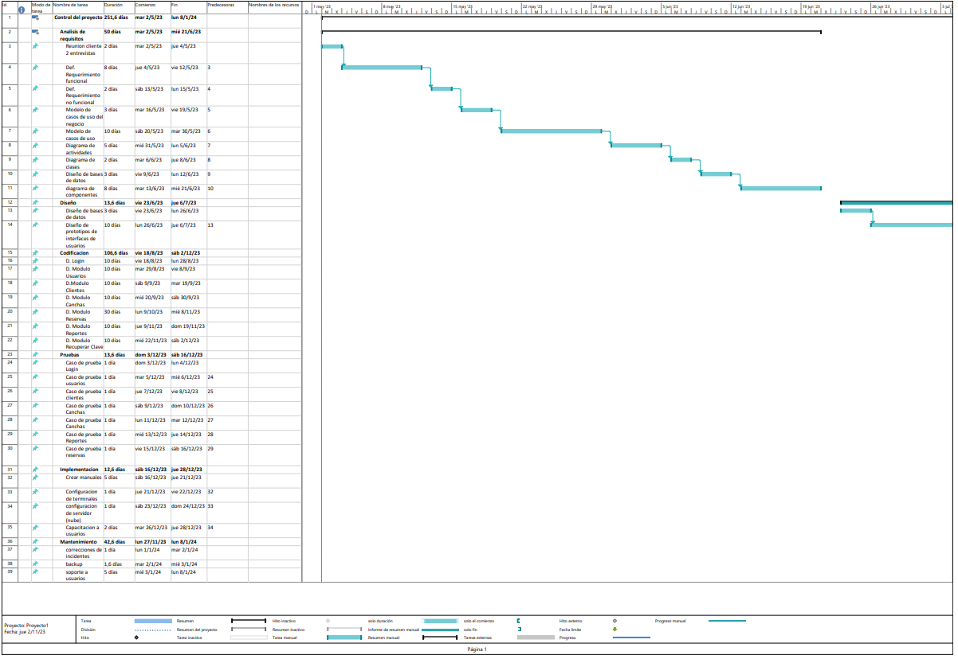

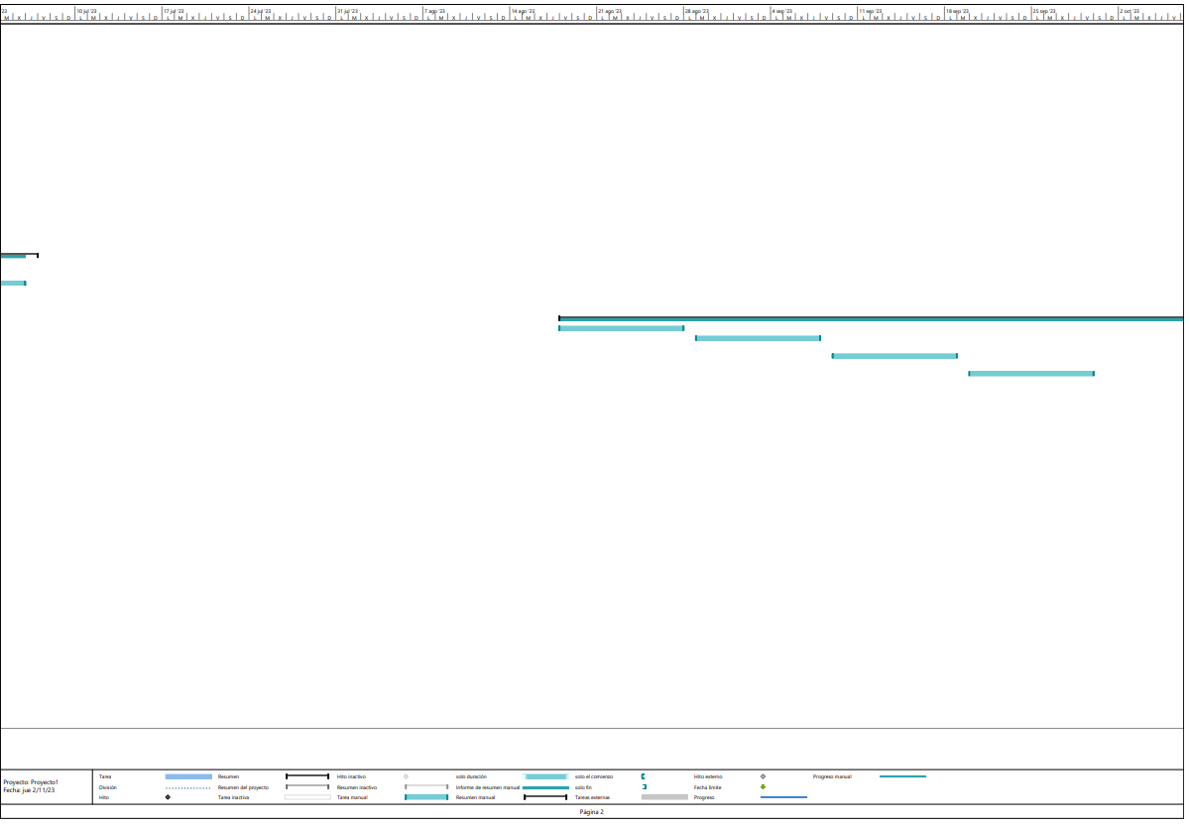

# 

# 10- Bases de Datos no Relacional

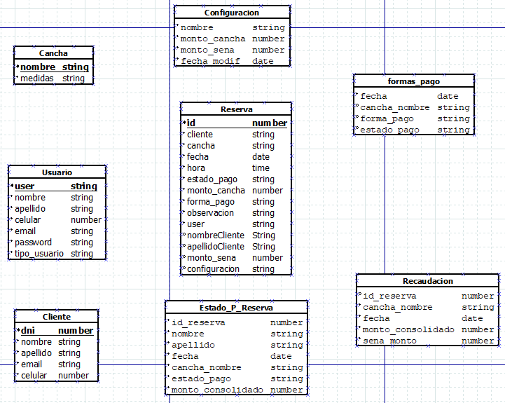

## 11.ENTREVISTA

Una entrevista es una conversación o intercambio de ideas entre dos partes (entrevistador y entrevistado) con el fin de obtener una información de valor.

En esta sección, se describe la entrevista realizada a una persona que administra canchas deportivas;

1. ¿Cuenta con algún empleado? ¿Tienen pensado más adelante tener algún empleado?

*Solo cuentan con 2 empleados.*

1. ¿Cuál es el proceso completo que hacen para registrar nuevos horarios o nuevos clientes?

*Si llaman por teléfonos solo informan. La reserva es solo personal. Y tienen que hacer reserva con seña sí o sí.*

1. ¿Qué inconvenientes tenés a diario? Se refiere a aquellos procesos que sean tediosos.

*Resultaría fácil que se puedan hacer reservas por internet por medio de tarjeta de crédito.*

1. El registro de los horarios, clientes, etc. ¿En dónde los guardan?

*Todo en hoja. En Excel solo lo del kiosco*

1. ¿Qué tipo de información manejas?

*Número de teléfono, nombre y apellido. Y seña.*

1. ¿Manejas información sensible? ¿Cualquier persona podría acceder? Esta pregunta se basa para ver si podemos usar un usuario general o si debemos crear un Loguin para cada persona que ingresa.

*Por ahora no tenemos información sensible ya que el personal es familiar.*

1. ¿Crees que es necesario mejorar los métodos que utilizan ustedes para registrar los horarios, clientes, etc.?

*Resultaría fácil que se puedan hacer reservas por internet por medio de tarjeta de crédito.*

1. ¿De qué manera te imaginas un sistema que facilite todos tus procesos?

*Un sistema que permita guardar toda la información diaria de nuestro trabajo.*

En cuanto a los alquileres, señas, etc.:

1. ¿Cuál es el tiempo mínimo de alquiler de una cancha?

*Mientras tenga disponibilidad puede alquilar los minutos que quiera el cliente*

1. ¿Las pelotas también se alquilan? En el caso de ser si, ¿Cuánto cuesta alquilar cada una?

*No se alquila.*

1. ¿Cuáles son los medios de pago? ¿Qué es más conveniente para ustedes, que sea efectivo o débito?

*Los medios de pago son tarjeta, débito y efectivo*

1. ¿Qué medios utilizan a menudo los clientes para realizar las reservas? ¿Para ustedes que es más conveniente?

*Por teléfono o de manera personal.*

1. ¿Qué otros eventos se realizan que requieran el alquiler de las canchas? ¿Cuáles son? Esta pregunta se refiere a cumpleaños, eventos políticos, u otros eventos que requieran valores superiores.

*No hay problema, se alquila para todo.*

1. Si estos alquileres son ajenos al deporte, ¿el valor de las canchas cuanto varia? ¿Crees que sea necesario que se registre este tipo de información en el sistema?

*Siempre es el mismo valor sea el evento que sea. El quincho, parrilla. Cocina*

1. ¿Qué datos les pedís al cliente al momento de alquilar?

*Teléfono, nombre completo.*

1. ¿Para que deportes se alquilan las canchas? ¿Cambia el valor de alquiler según el deporte?

*Se alquila para hockey, futsal, taekwondo. No varia el valor según deporte.*

1. ¿Cuantas canchas tenés disponibles?

*3 Canchas*

1. ¿Cuál es el valor de alquiler de cada cancha?

*Chiquita: 2500 mediana:5000 grande: 6000*

1. ¿Se da el caso de que hay clientes que alquilan la cancha más de una hora?

*Si se da el caso.*

1. ¿Se da el caso que los clientes que alquilan la cancha no asistan? Esta pregunta se refiere para aquellos clientes que vienen reservando un mismo horario durante varios días.

*Si se da, en el caso que pase eso no se da tolerancia de más minutos. Si viene otra persona para alquilar la cancha se la alquila de todas maneras. La persona anterior pierde la seña. La seña no se devuelve en el caso que no venga otra persona a alquilar*

1. ¿Cuál es el horario que arranca la jornada y hasta que hora termina? ¿Se trabaja todos los días?

*Depende el horario. Si es a las 11 abrís a las 11 o 9, abrís a las 9 . Lo mismo cuando termina el horario a la noche.*

1. ¿Aquellos clientes que vienen tienen un horario fijo durante la semana o fin de semana, cuando no van a asistir, te avisan con anticipación? ¿En el caso de no ser así, los llamas?

*Las fábricas o empresas siempre alquilan un horario especifico en el mes. Lo depositan en la cuenta. Como los clubes.*

1. ¿Los clientes recurren mucho al uso de las señas?

*Sí, es la principal*

1. ¿Cuál es el valor de seña? ¿Se podría establecer un valor fijo mínimo para la seña?

*El valor de seña por ahora es de 1000.*

1. ¿Se da el caso que quede dinero a favor para el cliente? De ser así, ¿Ese dinero es utilizado como seña para un próximo alquiler?

*Si se da el caso, eso queda a favor del cliente en una futura reserva, o se lo pueden llevar. O gastar en bebidas. O en el día de mañana si no vienen, se descuenta del valor a favor.*

1. ¿Es muy recurrente que queden clientes deudores? ¿En ese caso que es lo que hacen?

*Si, siempre terminan pagando de una u otra forma. Los que son clientes fijos.*

1. Acá en la cancha, ¿realizas promociones cada tanto? ¿De qué se trata?

*Generalmente no.*

1. ¿Llevas algún tipo de estadística? Esta pregunta se refiere si lleva estadísticas en cuanto a la cantidad de alquileres en el día, semana, mes, etc. Para saber cuánto dinero se recaudó o para analizar algún tipo de promoción. También se podría ver que deportes son los que más alquilan o que cancha es más solicitada.

*El valor de las horas de las canchas.*